重庆再升科技股份有限公司
医用注射器专用空气过滤材料产业化项目
竣工环境保护
验收监测报告

建设单位: 重庆再升科技股份有限公司
编制单位: 重庆惠能标普科技有限公司

2022年12月

建设单位：重庆再升科技股份有限公司
法人代表：郭茂
编制单位：重庆惠能标普科技有限公司
法人代表：赵川
项目负责人：张谋

建设单位：重庆再升科技股份 有限公司 | 编制单位：重庆惠能标普科技有限公司
电话：023-67183329 | 电话：023-60391404
传真：/ | 传真：023-60391404
邮编：401120 | 邮编：401121
地址：重庆市渝北区回兴街道 两港大道197号 | 地址：重庆市北部新区黄山大道中段木星科技大厦2-1区5楼

目 录
一、项目概况 1
二、验收监测依据 3
2.1建设项目环境保护相关法律、法规、规章和规范 3
2.2建设项目竣工环境保护验收技术规范 3
2.3项目相关文件 4
三、建设项目工程概况 5
3.1建设项目基本情况 5
3.2项目地理位置及厂区平面布置 6
3.3项目建设内容 8
3.4项目用排水情况 12
3.5生产工艺 14
3.6项目变动情况 18
3.7项目建设过程及环保审批情况 18
3.8项目环境违法行为及投诉情况 18
四、环境保护设施 19
4.1污染物治理设施 19
4.2其他环保设施 23
4.3环保设施投资及“三同时”落实情况 23
五、环评及环评批复要求落实情况 27
5.1环境影响评价文件结论及建议 27
5.2重庆市生态环境局两江新区分局关于环评的批复意见 29
六、验收执行标准 32
6.1废水 32
6.2废气 32
6.3噪声 32
6.4固废 33
七、验收监测内容 34
7.1废水 34
7.2废气 34
7.3噪声 35
八、质量保证及质量控制 36
8.1监测分析方法 36
8.2监测仪器 36
8.3人员能力 37
8.4水质监测分析过程中的质量保证和质量控制 37
8.5气体监测分析过程中的质量保证和质量控制 37
8.6噪声监测质量控制 38
九、验收监测结果 39
9.1生产工况 39
9.2环保设施调试效果 39
十、验收监测结论 46
10.1污染物排放监测结果 46
10.2建议 47
十一、建设项目环境保护“三同时”竣工验收登记表 48
附件1：排污许可证
附件2：危废经营许可证
附件3：危险废物安全处置委托协议
附件4：危废转运联单
附件5：一般工业固废处置协议
附件6：建设项目环境影响评价文件批准书
附件7：环境风险评估报告备案登记表
附件8：突发环境事件应急预案备案登记表
附件9：环境监测报告
附件10：签到表格
附件11：验收意见

一、项目概况
重庆再升科技股份有限公司（以下简称“再升科技”）成立于2007年，于2015年1月22日在上交所主板挂牌上市，股票代码603601。再升科技致力于干净空气和高效节能领域，在干净空气方面，目前已成为全球唯一能够同时制造三大主要空气过滤材料（即：高性能玻纤滤料、低阻熔喷滤料和高效PTFE膜）的专业公司，其品质规模均处于国际领先地位；在高效节能方面，专注于新能源材料和航空航天隔音绝热材料，目前拥有航空航天级隔音绝热技术和自主知识产权，可广泛服务于商用飞机、高铁、船舶、新能源汽车领域。
再升科技原有项目分部情况为1号厂房（地块东侧的二层厂房）布置有“年产1500吨人防专用空气过滤纸生产线和生产废水处理设施”、2号厂房（地块西侧的六层厂）布置有“高效空气滤材及空气过滤一体化项目、新型高效空气滤料扩建项目、年产1000吨超细玻璃纤维电池隔板生产线建设项目”。根据公司发展需求，进一步扩宽产品市场，再升科技调整投资规划，对2号厂房进行改造，改建成医用注射器专用空气过滤材料产业化项目（以下简称“建设项目”）生产线，生产规模为年产医用过滤材料2000吨。建设项目于2020年在重庆市渝北区经济和信息化委员会进行了备案（项目编号:2020-500112-30-03-108719）。
再升科技于2020年7月委托重庆市久久环境影响评价有限公司（统一社会信用代码915002425842800176）编制了《医用注射器专用空气过滤材料产业化项目环境影响报告表》（以下简称“环境影响报告表”）。2020年12月21日，重庆市渝北区生态环境局以（渝（北）环准[2020]093号）对该项目进行了批复。原则上同意该项目环评报告表的结论及其提出的环境保护措施。
由于本项目均为依托现有的排放口，无新增排放口，已有排污许可证并在有效期限内，故本项目在验收监测期间未单独申领排污许可证。
项目环评及批复核定的建设内容：项目位于重庆市渝北区回兴街道两港大道197号（渝北区两路组团Ga18-01/02号地块），利用现有已建成厂房停产生产线进行改建，不新增占地、建设及员工，在现有2号厂房内部拆除已停产的超细玻璃纤维电池隔板生产线和2#VIP纳米芯材生产线，保留少部分可利用设备，新建湿法超细玻璃纤维制品生产线2条（即四A线和四B线），形成年产医用过滤材料2000吨/年的生产能力。
项目实际建设内容：再升科技在Ga分区18-01/02号地块已建设2栋厂房内利用现有停产生产线进行改建，不新增占地。改建内容为拆除现有高效空气滤材及空气过滤一体化项目VIP纳米芯材生产线和年产1000吨超细玻璃纤维电池隔板生产线，保留少部分可利用设备新建湿法超细玻璃纤维制品生产线2条（即四A线和四B线），形成生产规模为2000吨/年医用过滤材料生产线。
2021年8月，重庆再升科技股份有限公司委托重庆惠能标普科技有限公司（以下简称“我公司”）开展重庆再升科技股份有限公司医用注射器专用空气过滤材料产业化项目竣工环境保护验收监测。接受委托后，我公司于2022年9月组织专业技术人员对该项目进行了现场踏勘和资料调研工作，结合《重庆再升科技股份有限公司医用注射器专用空气过滤材料产业化项目环境影响报告表》的结论和验收技术规范等相关要求，编制了《重庆再升科技股份有限公司医用注射器专用空气过滤材料产业化项目竣工环境保护验收监测方案》。
根据（中华人民共和国国务院令第682号《国务院关于修改〈建设项目环境保护管理条例〉的决定》（2017年6月21日））、（《建设项目竣工环境保护验收技术指南污染影响类》，生态环境部办公厅2018年5月16日印发）等的规定和要求，建设单位委托重庆惠能标普科技有限公司开展竣工环境保护验收的污染物排放监测工作。
2022年9月27 ~28日，重庆惠能标普科技有限公司对本项目废水、有组织废气、厂界噪声等项目进行了现场监测并完成了本建设项目的验收监测报告。
该报告在编制过程中得到了重庆再升科技股份有限公司的密切配合，在此由衷表示感谢！

二、验收监测依据

2.1建设项目环境保护相关法律、法规、规章和规范
- 《中华人民共和国环境保护法》（2015年1月1日起施行）；
- 《中华人民共和国环境影响评价法》（2018年12月29日修订并施行）；
- 《中华人民共和国大气污染防治法》（2016年1月1日起施行）；
- 《中华人民共和国水污染防治法》（2018年1月1日起施行）；
- 《中华人民共和国环境噪声污染防治法》（2018年12月29日修订）；
- 《中华人民共和国固体废物污染环境防治法》（2020年4月29日修订，2020年9月1日实施）；
- 《建设项目环境保护管理条例》（2017年10月1日）；
- 《建设项目竣工环境保护验收管理办法》（国家环境保护总局令第13号）；
- 《建设项目竣工环境保护验收暂行办法》（国环规环评[2017]4号）；
- 《重庆市环境保护条例》（2017年3月29日修订）。

2.2建设项目竣工环境保护验收技术规范
- 《关于印发重庆市建设项目竣工环境保护验收技术规范的通知》重庆市环保局渝环[2010]257号；
- 《重庆市建设项目竣工环境保护验收监测技术规范——污染型项目》（2010年9月15日）；
- “关于发布《建设项目竣工环境保护验收技术指南污染影响类》的公告”（生态环保部公告2018年第9号），2018年5月15日；
- 《建设项目竣工环境保护验收技术指南污染影响类》，生态环境部办公厅2018年5月16日印发；
- 《关于印发建设项目竣工环境保护验收现场检查及审查要点的通知》（环办〔2015〕113号）；
- 《关于印发重庆市排污口规范化清理整治实施方案的通知》（渝环发[2012]26号）。

2.3项目相关文件
（1）《重庆再升科技股份有限公司医用注射器专用空气过滤材料产业化项目环境影响报告表》（重庆市久久环境影响评价有限公司，2020年7月）；
（2）《重庆市建设项目环境影响评价文件批准书》渝（北）环准〔2020〕093号（重庆市渝北区生态环境局，2020年12月21日）。

三、建设项目工程概况

3.1建设项目基本情况
本次验收监测的建设项目的基本情况见表3.1-1。
表3.1-1 验收项目基本情况表
建设项目名称 | 医用注射器专用空气过滤材料产业化项目
业主单位名称 | 重庆再升科技股份有限公司
建设地点 | 重庆市渝北区回兴街道  两港大道197号 |  |  |  |  |  | 邮编 | 401120
联系人 | 张雪梅 |  |  | 联系电话 |  |  | 18883897428
建设项目性质 | 新建□ 改扩建□ 技术改☑
项目设立部门 | 重庆市渝北区经济和信息化委员会 |  | 文号 |  | 2020-500112-30-03-108719 |  |  |  |  | 时间 |  | 2020年3月4日
环评报告审批部门 | 重庆市渝北区  生态环境局 |  | 文号 |  | 渝（北）环准〔2020〕093号 |  |  |  |  | 时间 |  | 2020年12月21日
环评编制单位 | 重庆市久久环境影响评价有限公司 |  |  |  | 环境监理单位 |  |  |  |  |  | /
开工建设时间 | / |  |  |  | 排污许可证申领时间 |  |  |  |  |  | /
环保设施设计单位 | / |  |  |  | 环保设施施工单位 |  |  |  |  |  | /
环评设计生产能力 | 年产医用过滤材料2000吨
实际建设生产能力 | 年产医用过滤材料2000吨
环评提出的  建设内容 | 利用现有已建成厂房停产生产线进行改建，不新增占地、建筑及员工，在现有2号厂房内部拆除已停产的两条生产线，保留少部分可利用备，新建湿法超细玻璃纤维制品生产线两条（即四A线和四B线）
项目与原环评的  变更情况 | 再升科技在Ga分区18-01/02号地块已建设2栋厂房内利用现有停产生产线进行改建，不新增占地。改建内容为拆除现有高效空气滤材及空气过滤一体化项目VIP纳米芯材生产线和年产1000吨超细玻璃纤维电池隔板生产线，保留少部分可利用设备新建湿法超细玻璃纤维制品生产线2条（即四A线和四B线）
概算总投资 | 2000  万元 | 环保投资 |  |  |  | 49万元 |  |  | 比例 |  |  |  | 2.45%
实际总投资 | 2000  万元 | 环保投资 |  |  |  | 50万元 |  |  | 比例 |  |  |  | 2.50%

3.2项目地理位置及厂区平面布置

3.2.1地理位置
建设项目位于重庆渝北区，位于重庆市主城区东北部、长江北岸与嘉陵江东岸，幅员面积1452km2，北与四川省广安地区华蓥市、邻水县分界，东与长寿区接壤，南与江北区比邻并同巴南区、南岸区、沙坪坝区隔江相望，西与北碚区、合川区相邻。
建设项目位于重庆市渝北区回兴街道两港大道197号（渝北区两路组团Ga18-01/02号地块），地理坐标为东经106°37′55.33″，北纬29°40′9.68″。项目周边200m范围内均为工业企业，南侧为重庆玮兰床垫家具有限公司、西侧为两港大道、西北侧为国盛IEC中心、北侧为中国邮政长河揽收中心、东侧为重庆华胄实业有限公司、东南侧为中国石化加油站。项目地理位置详见图3.2-1。
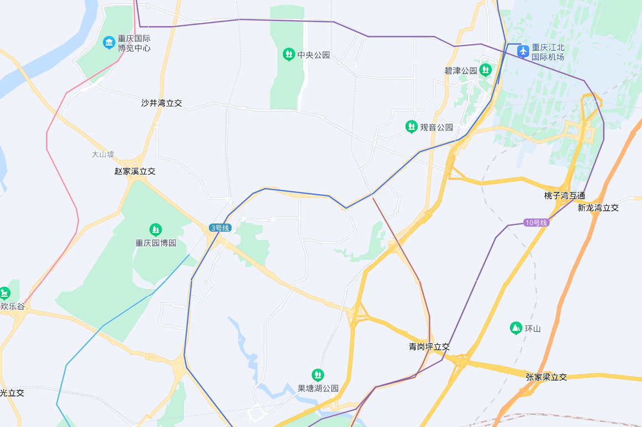
建设项目
图3.2-1 项目地理位置图

3.2.2平面布置
本项目位于渝北区两路组团Ga分区Ga18-01/02 号地块，整个地块为矩形。建设项目2条生产线布置在2号厂房内东侧，由西至东依次为四A线和四B线。根据工艺流程，由南向北依次布置，在最南侧设置制浆区、上浆区、成型区、施胶区、烘干区、成品检验卷取区，北侧为生产车间办公室及检验室。生产废水处理设施位于1号厂房东侧，硫酸储罐区位于厂区东南角，详见附图2。项目车间分区明确，各功能区相互独立，便于管理；生产区内部按照加工顺序布置，工艺顺畅，总平面布置合理。厂区总平面布置见图3.2-2。
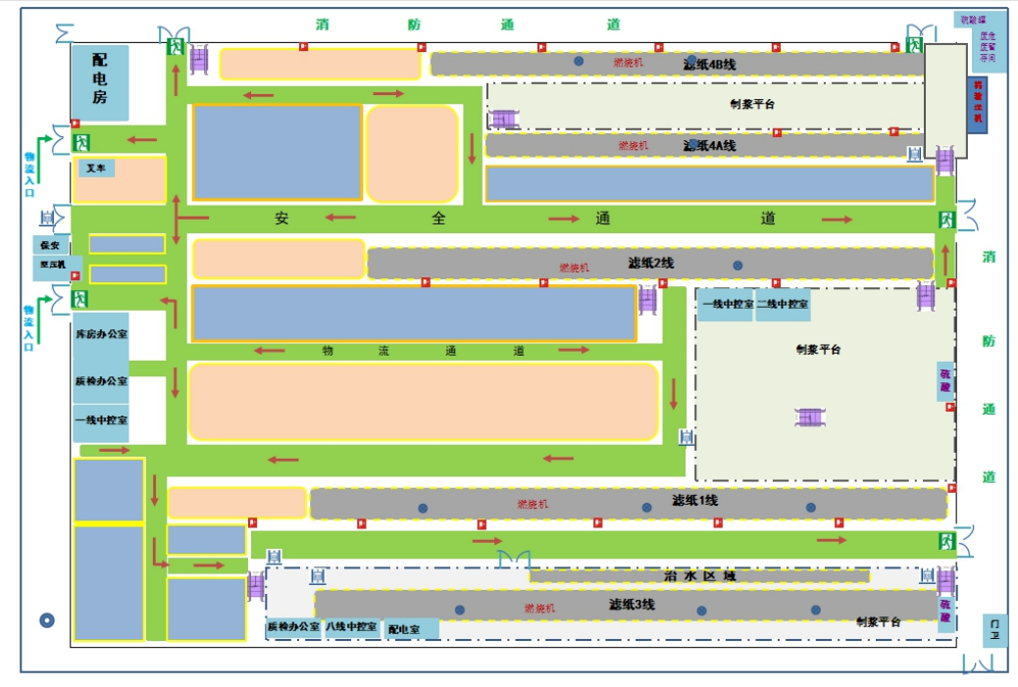
图3.2-2 项目总平面布置图

3.2.3环境敏感点情况
本项目主要环境环境保护目标为周边居民点。根据现场调查，项目200m范围内无声环境保护目标，周边无风景名胜区、自然保护区、饮用水源保护区、重点文物保护单位等敏感区域。
项目周边环境保护目标与环评一致，无变化，主要环境敏感点见表3.2-1。
表3.2-1建设项目主要环境敏感点一览表
序号 | 敏感点名称 | 敏感点特征 | 与本项目水平距离 | 方位 | 环境保护特征
1 | 复地·花屿城 | 约3600人 | 790m | W | 环境空气
2 | 渝北区黄炎培中学校 | 约4500人 | 1350m | NW | 环境空气
3 | 回兴小学 | 约1300人 | 1720m | NW | 环境空气
4 | 旭辉朗香郡 | 约5200人 | 1920m | NW | 环境空气
5 | 旭辉小学 | 约1000人 | 1920m | NW | 环境空气
6 | 重庆一中寄宿学校 | 约2000人 | 1990m | NW | 环境空气
7 | 航空花园 | 约1170人 | 1690m | NW | 环境空气
8 | 木鱼石花园 | 约1550人 | 1780m | NW | 环境空气
9 | 金山美林 | 约1360人 | 1400m | SW | 环境空气
10 | 中德·莱茵国际 | 约4100人 | 1880m | SW | 环境空气
11 | 富渝苑小区 | 约4000人 | 1530m | SW | 环境空气
12 | 国际家纺城 | 约14000人 | 1960m | SW | 环境空气
13 | 肖家河 | 无水域功能 | 5669m | SW | 地表水
14 | 长江 | III 类水域 | 6500m | S | 地表水

3.3项目建设内容

3.3.1本次验收范围及内容
根据项目环评及环评批复要求与编制人员现场踏勘，项目建设内容与实际建设情况见表3.3-1。

表3.3-1 验收项目建设内容一览表
类别 | 名称 |  |  | 环评核定内容 | 实际建设内容 | 备注
主体工程 |  | 2号厂房 |  | 总占地面积2400m²，厂房东侧布置2条医用过滤材料生产线由西至东依次为四A线和四B线，2条生产线布局相同 | 与原环评一致 | 无变化
 |  | 其中 | 制浆区 | 位于生产线南侧，由贮存工序和除渣工序组成，占地面积约400m²，主要布置设备有水力制浆机、冲渣泵和贮存罐。 | 与原环评一致 | 无变化
 |  | 其中 | 上浆区 | 位于制浆区北侧，由上浆准备（超前池）和上浆工序组成，占地面积约200m²，主要布置设备有转浆泵和上浆泵。 | 与原环评一致 | 无变化
 |  | 其中 | 成型区 | 位于上浆区北侧，由成型工序、兑胶工序和施胶工序组成，占地面积约200m²，主要布置设备有成型机（含成型网）、真空泵、成型传动和冲网水泵、兑胶罐、施胶喷淋设施和贮胶槽（成型设备自带）。 | 与原环评一致 | 无变化
 |  | 其中 | 烘干区 | 位于成型区北侧，由天然气加热工序和电加热工序组成，占地面积约800m²，主要布置设备有燃烧机、烘房、风机、电加热烘干机。 | 与原环评一致 | 无变化
 |  | 其中 | 成品检验卷取区 | 位于烘干区北侧，由检测工序、卷取分切工序、检验工序和包装工序组成，主要布置设备有测试仪器、双工位收卷机和打包机。 | 与原环评一致 | 无变化
辅助工程 | 办公及检验室 |  |  | 依托现有的车间办公室、位于2号厂房北侧，建筑面积130m² | 与原环评一致 | 无变化
辅助工程 | 空压机房 |  |  | 依托现有3台螺杆式空压机，每台空压机供气能力分别为4.5m³/min、6.38m³/min、6.46m³/min，位于2号厂房南侧， | 与原环评一致 | 无变化
公用工程 | 给水 |  |  | 现有供水管网已考虑为全厂配套，依托现有供水管网 | 与原环评一致 | 无变化
公用工程 | 排水 |  |  | 实行雨污分流制，雨水经雨水管网收集后排入市政雨水管网；生产废水经污水管网收集至生产废水处理设施处理后大部分回用，部分生产废水处理后与生化池处理达标的生活污水汇合排入园区市政污水管网，再进入肖家河污水处理厂处理达标后排入肖家河，再汇入长江。 | 与原环评一致 | 无变化
公用工程 | 供配电 |  |  | 由园区市政供电设施供电至厂区内配电室 | 与原环评一致 | 无变化
公用工程 | 供气 |  |  | 项目不设置食宿，厂区无生活用天然气；生产用天然气由园区天然气管网接入。压缩空气依托现有空压机提供 | 与原环评一致 | 无变化
储运工程 | 原料储存区 |  |  | 位于2号厂房2F，建筑面积约2000m²，主要用于存放玻璃微纤维棉。 | 与原环评一致 | 无变化
储运工程 | 成品储存区 |  |  | 位于2号厂房1F，总建筑面积约3100m²，分布在1号厂房1F及2F部分区域及1号厂房3F，主要用于存放产品。 | 与原环评一致 | 无变化
储运工程 | 硫酸罐 |  |  | 位于厂房东南角，设置2个6m³的卧式硫酸储罐 | 与原环评一致 | 无变化
储运工程 | 运输 |  |  | 原辅材料及产品由第三方汽车运输，厂内运输采用电动叉车和手动液压叉车转运。 | 与原环评一致 | 无变化
环保工程 | 废水处理系统 |  |  | 对现有生产废水处理设施进行扩建，扩建后设计处理能力可达450m³/h，采用“混凝+气浮+固液分离”工艺，处理后部分回用，剩余废水达《污水综合排放标准》（GB8978-1996）三级标准后与生化池处理达标后生活污水汇合排入园区市政污水管网，经园区污水管网进入肖家河污水处理厂处理达《城镇污水处理厂污染物排放标准》（GB18918-2002）一级A标准后，排入肖家河，再汇入长江。 | 与原环评一致 | 无变化
环保工程 | 废气处理系统 |  |  | 四A线：年产1000吨医用过滤材料生产线产生的天然气燃烧废气和烘干废气经管道收集后，依托经4#15m高排气筒排放。 | 与原环评一致 | 无变化
环保工程 |  |  |  | 四B线：年产1000吨医用过滤材料生产线产生的天然气燃烧废气和烘干废气经管道收集后，依托经3#15m高排气筒排放。 | 与原环评一致 | 无变化
环保工程 | 一般固体废物暂存间 |  |  | 一般固废暂存区位于2号厂房北侧，建筑面积约40m²，用于存放废边角料、玻渣和报废料等。报废料和废边角料定期交有资质单位处理；玻渣收集后由原料供应商回收处理。 | 与原环评一致 | 无变化
环保工程 | 危险废物暂存场 |  |  | 危废暂存间设置在厂区地块东南角（硫酸罐旁），面积约3m²，项目生产线产生的危险废物统一暂存于危废间，定期交由有资质厂家处理。危废暂存间地面做好“四防”工作，并设置标识标牌。 | 与原环评一致 | 无变化

3.3.2主要原辅材料及用量
项目主要原辅材料用量见表3.3-2，主要燃料及动力消耗见表3.3-3。
表3.3-2 项目原辅材料消耗量
名称 | 单位 | 年耗量 | 主要成分
玻璃微纤维棉 | t/a | 2200 | 本项目所用玻璃微纤维棉粒径为0.1μm、0.5μm、1.0μm和5.0μm；主要成分为SiO₂；该棉具有表面积大、绝热性能好、阻燃、无毒、轻质、易于加工等特征。
白乳胶  （增强剂） | t/a | 300 | 乳白色粘稠液体，它是以水为分散介质进行乳液聚合而得，是一种水性环保胶，不易挥发，具有成膜性好、粘结强度高，固化速度快、耐稀酸稀碱性好、不含有机溶剂等特点。本品不易燃，对眼睛、皮肤、粘膜和上呼吸道有一定刺激性。
硫酸 | t/a | 120 | 项目外购硫酸原料为98%浓硫酸，存储于硫酸储罐中。按1:4 的稀释比例配制成32%的稀硫酸用于生产过程中。
机油 | t/a | 0.1 | 淡黄色液体，主要成分为矿物油油及添加剂，属于可燃液体。
成型网 | 张/a | 20 | 存储于辅料存放区
表3.3-3 项目主要燃料及动力消耗消耗量
名称 | 单位 | 年耗量 | 备注
电 | 万kW·h/a | 600 | /
水 | 万m³/a | 15.2 | /
天然气 | 万m³/a | 240 | /

3.3.3主要生产设施设备
项目主要生产设施设备见表3.3-4。
表3.3-4 项目主要生产设施设备一览表
名称 | 单位 | 新增 | 改造 | 利旧
四A线
水力碎浆机 | 台 | 2 | / | /
低浓冲渣白水泵 | 台 | 1 | / | /
转浆泵 | 台 | 1 | / | /
上浆泵 | 台 | 1 | / | /
低浓除渣泵 | 台 | 1 | / | /
上胶机 | 台 | 1 | / | /
成型机 | 台 | 1 | / | /
真空泵 | 台 | 2 | / | /
成型传动 | 套 | 1 | / | /
冲网水泵 | 台 | 1 | / | /
燃烧机 | 台 | 3 | / | /
负压风机 | 台 | 1 | / | /
烘房 | 套 | / | 1 | /
电加热烘干机 | 套 | 1 | / | /
测试仪器 | 套 | 1 | / | /
双工位收卷机  （自动分切） | 套 | 1 | / | /
收卷卷轴减速机 | 台 | 2 | / | /
打包机 | 台 | / | / | 1
四B线
水力碎浆机 | 台 | 2 | / | /
低浓冲渣白水泵 | 台 | 1 | / | /
转浆泵 | 台 | 1 | / | /
上浆泵 | 台 | 1 | / | /
低浓除渣泵 | 台 | 1 | / | /
上胶机 | 台 | 1 | / | /
成型机 | 台 | 1 | / | /
真空泵 | 台 | 2 | / | /
成型传动 | 套 | 1 | / | /
冲网水泵 | 台 | 1 | / | /
燃烧机 | 台 | 3 | / | /
负压风机 | 台 | 1 | / | /
烘房 | 套 | / | 1 | /
电加热烘干机 | 套 | 1 | / | /
测试仪器 | 套 | 1 | / | /
双工位收卷机  （自动分切） | 套 | 1 | / | /
收卷卷轴减速机 | 台 | 2 | / | /
打包机 | 台 | / | / | 1
生产废水处理设施扩建工程
压滤机 | 套 | 1 | / | /
清水池 | 个 | 1 | / | /
污水提升泵 | 台 | 2 | / | /

3.4项目用排水情况
本项目所需员工由公司内其他生产线调配，不新增人员，不考虑生活用水产生及排放情况，因此，本项目用水主要为生产用水。项目用排水情况见表3.4-1；项目水平衡见图3.4-1。

表3.4-1 项目用排水量一览表
类别 | 用水量（m³/d） | 用水量（m³/a） | 排水量（m³/d） | 排水量（m³/a） | 备注
胶料稀释用水 | 32.33 | 9700 | / | / | /
稀硫酸配置用水 | 0.83 | 247.5 | 242.69 | 72807 | /
工艺用水 | 473.33 | 142000 | 242.69 | 72807 | 部分直接回用，大部分经处理设施处理后回用，少量外排
合计 | 506.49 | 151947.5 | 242.69 | 72807 | /
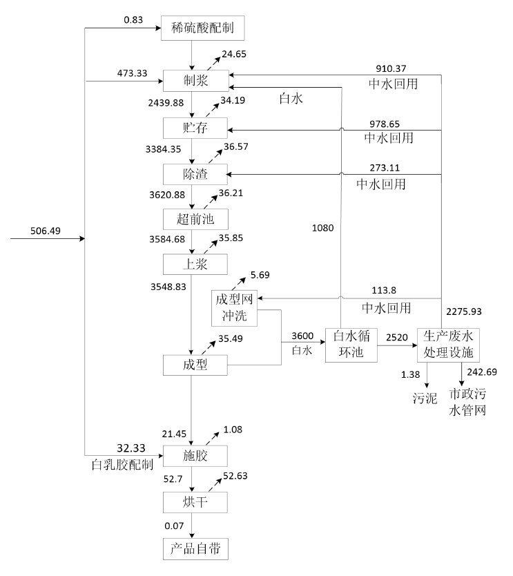
图3.4-1 项目水平衡图（单位：m³/d）

3.5生产工艺

3.5.1生产工艺及产排污分析
建设项目外购玻璃纤维棉、浓硫酸等原材料加工生产空气过滤膜，项目采用湿法成型工艺，采用斜网成型能够加快脱水速度、提高生产效率，并使过滤膜具有良好的均性，另外采用直接燃烧方式能循环使用热风、使过滤纸均匀受热并降低了能耗。建项项目建设两条生产线（即四A线和四B线），两条生产线生产工艺及生产规模相同，在此一并描述，生产工艺流程及产污环节见图3.5-1。
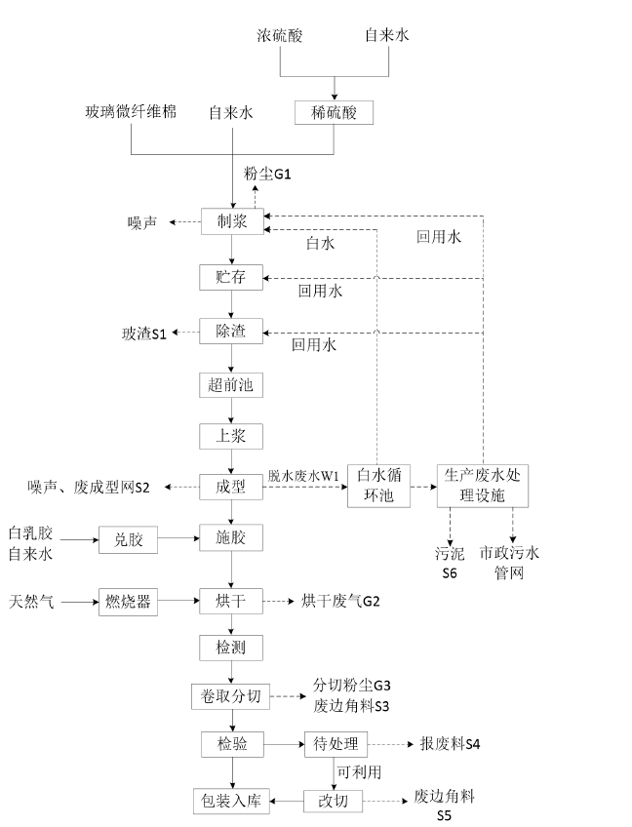图3.5-1 项目主要生产工艺流程及污染物产生示意图
工艺流程简述：
建设项目本项目采用湿法成型技术方案，该方案包括制浆工段、成型工段、施胶阶段、烘干、分切工段、成品后检验及包装工段等几个阶段。生产过程为流程性连续生产，各工段同时进行
（1）稀硫酸制备：目外购的原料为98%的浓硫酸，生产过程中需按照1:4的比例配制成质量分数约32%的稀硫酸作为分散剂，分散玻璃微纤维，将硫酸储罐98%的浓硫酸通过耐酸管道输送到专用硫酸稀释桶内进行稀释而成。98%浓硫酸不易挥发。
（2）制浆：按工艺要求，准备一定数量的原料玻璃微纤维棉，根据产品配方要求添加一定量的32%的稀硫酸及自来水，然后加入水力碎浆机进行碎浆，将絮状玻璃微纤维分解开，增加纤维化，为保证浆料的浓度（1.5~2%）和酸度（pH3~5），通过添加白水和回用水来调节，本工序投料时产生玻璃纤维棉粉尘（G1）。
（3）贮存：分散好的原料进入贮浆罐，由于玻璃纤维比重较大，易沉降，需利用贮浆罐内部的疏解机进行二次分散以保持纤维分散状态，同时向贮浆罐加入一定量的回用水，保持浆料浓度在 2‰~2.5‰之间。分散的浆料通过计量泵打入除渣系统。制浆过程由于水力碎浆机的运行将产生噪声。：
（4）除渣：将分散好的浆料通过泵抽入除渣系统，除渣采用两级离心除渣方式，浆料首先进入第一级除渣器通过离心力的作用对浆料进行第一次粗除渣，良浆进入超前池（超前池主要起贮存浆料的作用），分离出的渣浆再进入第二级除渣器进行二次精除渣，同时向除渣器加入一定量的回用水以保持渣浆浓度提高除渣效果，第二次除渣后的良浆排入超前池。除渣过程将产生玻渣 S1和噪声。
（5）上浆：将超前池内制备好的浆料泵入高位箱，高位箱内的浆料再通过重力作用自然流入流浆箱，流浆箱的主要作用是减缓浆料的流速，使浆料均匀的分布在成型网带上。
（6）成型：来自流浆箱均匀的浆料（含湿率99.7%）在倾斜的网带上通过两次真空脱水使浆料成型。第一次抽真空使其网板于网带之间产生 0.8-1.0Mpa 的真空，同时利用水的重力将水抽出。经过强抽吸后，纤维在短时间内附着在网带上，随着网带前行，此时纤维已成型，不再出现分层现象，再经过第二段 0.6-0.8Mpa 的真空抽吸，使得产品湿度达到 70%以内。脱水后的湿纸输送至施胶工段。成型过程有大量白水（由于此水中含有少量的微纤维，水呈白色，显酸性，生产过程中统称为“白水”）产生，白水排入白水循环池内，其中 30%的白水回用于制浆工序，70%的白水排入生产废水处理设施处理达标后回用。成型工序中真空抽吸等会产生噪声。成型网在工作时需要不间断的用水清洗网带以去除网带上黏附的纤维，每条生产线设置移动冲网水枪进行冲洗，成型网旁各设置1个 0.5m³的冲网水清水池，冲洗水通过泵由生产废水处理设施清水池泵至冲网水清水池。冲网水排入白水循环池，循环用于制浆工序，无法利用的白水排入污水处理设施处理后回用。成型网使用过程中会有一定的磨损，约1~2 个月进行更换，产生废成型网S2。
（7）兑胶：将白乳胶和水按白乳胶：水=3：97的配比配制成浓度为3%的溶液，备用。
（8）施胶：本工段采取喷淋和辊涂的施胶方式。纸面施胶通过高压喷淋系统将配制好的白乳胶均匀地喷洒在纸上；底面通过设备自带的辊子将配制好的白乳胶均匀的辊涂在纸上；再通过纸下真空抽吸使胶料在纸的厚度方向上得到比较好的分布，达到施胶的效果，胶料的喷洒量要适当，以确保胶料在纸页上均匀分布。施胶主要是增加滤纸的强度，提高下游产品（如滤芯等）打折的效果。玻璃纤维滤纸中胶料含量与生产速度、胶料浓度和抽吸真空度等多种因素有关，通过上述参数调整来控制最终产品中增强剂的含量。
（9）烘干：成型施胶后的滤纸经烘房进料口进入烘房进行烘干，该工序采用烘房+电加热烘干机的方式对滤纸进行加热烘干。烘房烘干采用燃烧机燃烧天然气，产生的热烟气经风机吹入烘房内，热风循环系统均匀布风的烘干方式对滤纸进行加热烘干，烘房温度控制在 190℃左右，烘房烘干阶段产生的废气主要为天然气燃烧废气和烘干废气；为确保滤纸完全烘干，出烘房的滤纸再通过电加热烘干机进行烘干，电加热烘干机采用电为能源，使设备加热滤纸部位释放热量而烘干滤纸，电加热烘干机温度控制在190℃左右，故电加热烘干阶段产生的主要为水蒸气。经两次烘干后滤纸湿度小于1%。烘干过程将产生烘干废气G2（含天然气燃烧废气和烘干废气）和水蒸气。
（10）检测：经烘干的玻璃纤维滤纸在卷取、分切之前通过取样检测其克重。根据检测结果控制系统自动调节上浆计量泵流量，调节克重的偏差，直至产品达到技术要求。
（11）卷取分切：烘干后的滤纸经张力调节系统控制卷取张力，切除玻璃纤维两侧毛边后，由收卷机（自动分切）根据产品尺寸卷成筒状。卷取机换卷并自动计量长度，被切除的废边经风机抽吸切断后装入袋中。卷取分切将产生粉尘G3、边角料S3，同时分切时会产生噪声。
（12）检验：卷取分切后的滤纸取样送入检验室进行检测，主要测试滤纸的过滤效果、强度以及厚度等参数。由于尺寸等原因造成的不合格品可转至改切工序进行改切，改切后即为合格品，包装入库，不能利用的不合格品则作报废料S4 处理，改切工序会产生废边角料S5。
产排污分析：
（1）废气：主要为玻璃微纤维棉投料工序产生的粉尘G1、烘干工序产生的烘干废气G2和卷取分切产生的粉G3。其中玻璃微纤维棉为絮状物，粒径较大，可在车间自然沉降，产生量极少，环评未做作定量分析；卷取分切产生的粉尘量极少，环评未做未作定量分析；烘干废气来源于天然气燃烧废气和随水蒸汽逸出的硫酸雾，主要污染物为 SO₂、NO_{X}、颗粒物和硫酸雾。
（2）废水：生产废水主要来自白水循环池排放的工艺废水、冲网水池排放的冲网废水。废水主要含有玻璃纤维渣和酸，主要污染因子为pH、COD、SS。
（3）噪声：主要噪声为各类生产设备（如水力碎浆机、各种泵、风机）运行噪声，噪声值 70~85dB（A）之间。
（4）固废：本项目所需员工由公司内其他生产线调配，不新增人员，本次验收不考虑员工生活垃圾，故本项目营运期主要固体废物包括一般工业固废和危险废物。
①一般工业固废：一般固体废物主要包括除渣工序产生的玻渣S1、成型工序成型网因磨损等原因损坏的废成型网S2，卷取分切和改切工序产生的废边角料S3和S5、检验工序产生的报废料S4和污水处理设施产生的污泥S6。
②危险废物：主要为施胶工序产生的废胶桶、机械设备维护产生的含油脂的废棉纱手套和废机油。

3.6项目变动情况
根据建设项目提供的资料与编制人员现场踏勘，验收项目无变动。

3.7项目建设过程及环保审批情况
2020年7月，重庆市久久环境影响评价有限公司编制完成了《重庆再升科技股份有限公司医用注射器专用空气过滤材料产业化项目环境影响报告表》。2020年12月21日，重庆市渝北区生态环境局以渝（北）环准〔2020〕093号文批准该项目在重庆市渝北区回兴街道两港大道197号重庆再升科技股份有限公司现有厂房建设。由于本项目均为依托现有的排放口，无新增排放口，重庆市渝北区生态环境局不再单独针对此项目发放排污许可证（证书编号915001126635648352001U），故本项目在验收监测期间未单独申领地方排污许可证。

3.8项目环境违法行为及投诉情况
项目从审批、建设到投入调试过程中无环境违法行为及环保相关投诉情况。

四、环境保护设施

4.1污染物治理设施

4.1.1废水
项目生产废水主要来自白水循环池排放的工艺废水、冲网水池排放的冲网废水。废水主要含有玻璃纤维渣和酸，主要污染因子为pH值、化学需氧量、悬浮物。
生产废水经扩建后的生产废水处理设施（处理规模为450m³/h）采用“混凝+气浮+固液分离”工艺，处理后大部分回用，少部分废水外排，外排废水达《污水综合排放标准》（GB8978-1996）三级标准后进入肖家河污水处理厂深度处理达《城镇污水处理厂污染物排放标准》（GB18918-2002）中一级A标准后排入肖家河，最终排放入长江。
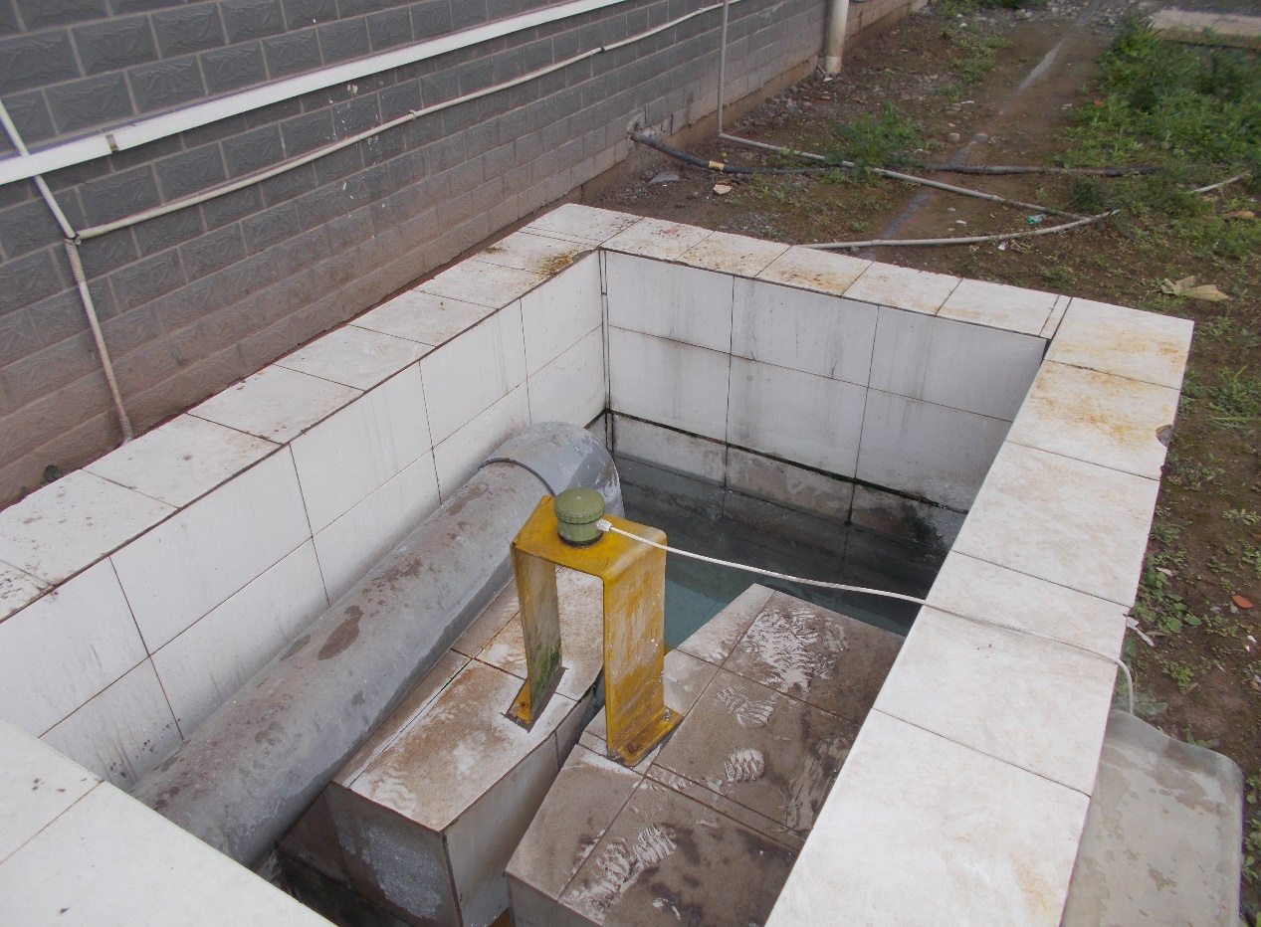
图4.1.1-1废水排口
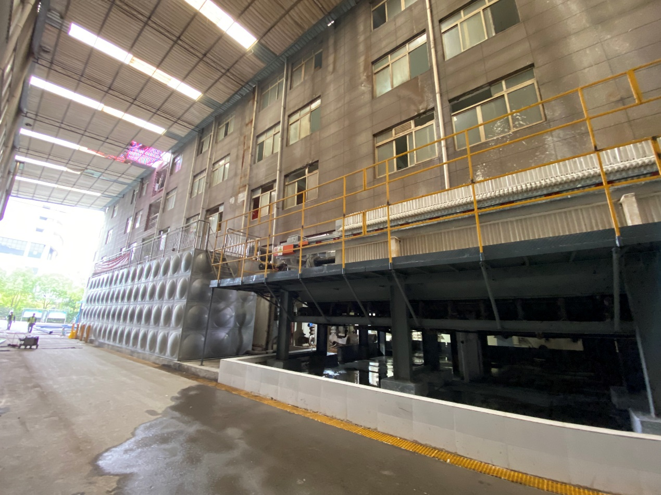
图4.1.1-2新增清水池及新增压滤机图
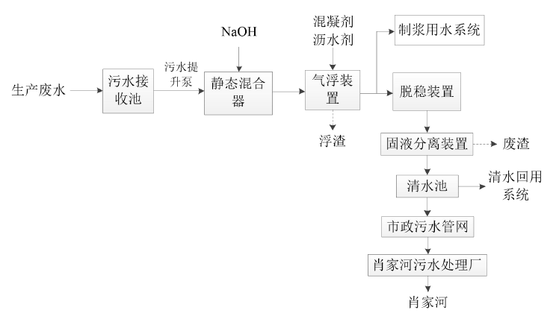
图4.1.1-3生产废水处理工艺流程示意图

4.1.2废气
有组织废气：建设项目废气主要来自天然气燃烧废气和烘干工序产生的烘干废气（含少量硫酸雾）。根据工艺需求，本项目烘干方式采用直接加热烘干方式，产生的天然气废气和烘干过程中产生的烘干废气（含少量硫酸雾）不能实现分开排放，天然气废气和烘干废气一起收集后通过1根15m高排气筒排放。即四A线和四B线产生的天然气燃烧废气和烘干废气分别收集后依托现有4#排气筒和3#排气筒排放，主要排放污染物为SO₂、NO_{X}、颗粒物和硫酸雾，排气筒见图4.1.2-1。
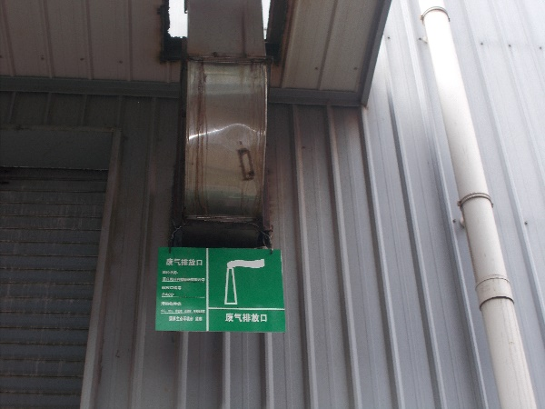 | 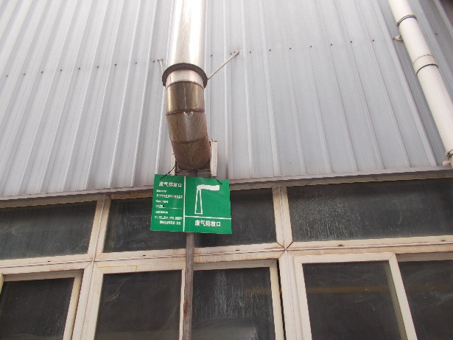
图4.1.2-1 渗碳废气燃烧设施及排气筒

4.1.3噪声
建设项目生产噪声主要噪声源来厂房内各类机械设备：大力碎浆机、各类泵、风机等设备噪声。对于机械加工设备、采取室内设置，做独立基础减震降噪，通过在设备机座与基础之间设橡胶隔振垫；选用低噪声工具设备，加强维修保养工资，高噪声机械设备使用时远离门窗。夜间不运行噪声大的设备。

4.1.4固体废物
建设项目产生的固体废物包括一般工业固废、危险废物。项目产生种类、数量及处置措施及去向详见表4.1-1。厂区现有一般工业固废暂存场位于2号厂房北侧，占地面积约40m²，除渣工序产生的玻渣、成型工序成型网因磨损等原因损坏的废成型网，卷取分切和改切工序产生的废边角料、检验工序产生的报废料和污水处理设施产生的污泥。定期交有资质单位处理。定期外售废品回收单位重庆普生再生资源回收有限公司综合利用。厂区现有危险废物暂存间位于厂区东侧，占地面积约3m²，设置了托盘，危险废物暂存间采取了“四防”（防风、防雨、防嗮、防渗漏）措施，设立了标识标牌，产生的危险废物收集后暂存于危废暂存间内，定期交由重庆新炬缘环保科技有限公司处理，该公司具有危险废物处置资质，废机油采用桶装收集后暂存于危废暂存间，废胶桶存放于1号厂房2F废胶桶暂存区，与废机油分开暂存。危废暂存间见图4.1.4-1。
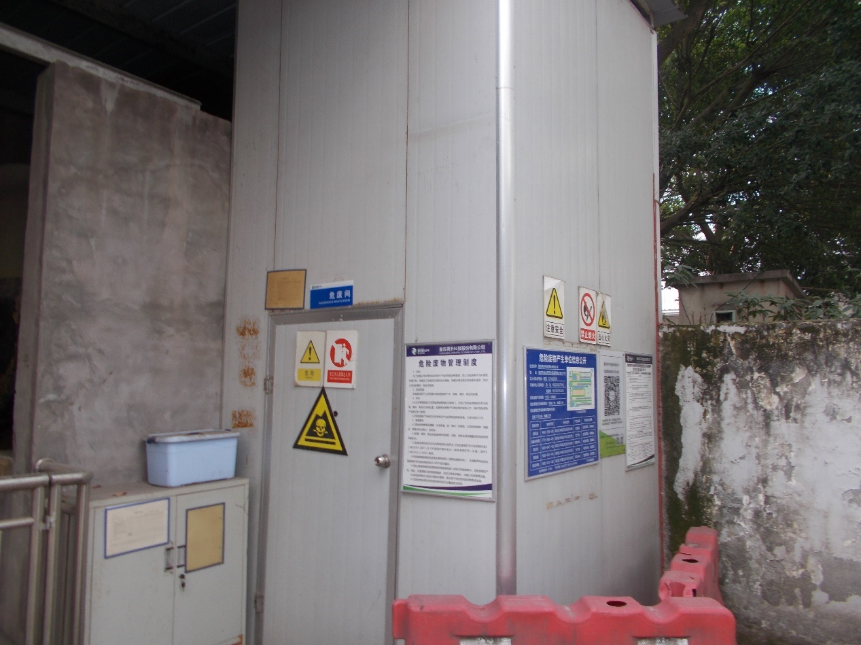
图4.1.4-1危废暂存间
表4.1-1 项目固体废物产生及处置情况一览表
项目 |  | 产生量t/a | 处置方式
一般固废 | 玻渣 | 132 | 集中收集后，暂存于一般固废暂存区，定期交由原料供应商回收处理
一般固废 | 废成型网 | 0.1 | 集中收集后，暂存于一般固废暂存区，定期交重庆普生再生资源回收有限公司回收处理
一般固废 | 报废料 | 40.8 | 集中收集后，暂存于一般固废暂存区，定期交重庆普生再生资源回收有限公司回收处理
一般固废 | 废边角料 | 97.4 | 集中收集后，暂存于一般固废暂存区，定期交重庆普生再生资源回收有限公司回收处理
一般固废 | 污泥 | 517 | 集中收集后，暂存于一般固废暂存区，定期交重庆普生再生资源回收有限公司回收处理
危险废物 | 废棉纱手套(HW49) | 0.05 | 集中收集，暂存于危废暂存间，定期交有重庆新炬缘环保科技有限公司处置
危险废物 | 废机油(HW08) | 0.1 | 集中收集，暂存于危废暂存间，定期交有重庆新炬缘环保科技有限公司处置
危险废物 | 废胶桶(HW49) | 6 | 统一暂存于1号厂房2F，定期由厂家回收利用
合计 | 一般固废 | 787.3 | /
合计 | 危险废物 | 6.15 | /

4.2其他环保设施

4.2.1环境风险防范设施
项目生产过程中使用的浓硫酸和白乳胶具有一定的环境风险，存在的主要风险主要为浓硫酸，浓硫酸贮存于原有玻璃钢耐酸贮存罐，位于厂区地块东南角，单个容积为6m³，硫酸储罐设置2个，有效容积按储罐容积的80%计，最大储存量为17.7t，根据《建设项目环境风险评价技术导则》（HJ169-2018）确定本项目环境风险评价工作等级为三级。本项目风险类型主要为硫酸泄露风险对地下水和地表水产生影响，通过采取设置围堰、防腐防渗等风险防范措施后，可将事故的风险降到最低，风险环境影响在可接受范围之内。

4.2.2规范排污口及监测设施
项目废水处理设施依托原有已建废水处理站，废水处理站建有规范的废水排口及相应标识，危废暂存间也设有相应的标识标牌。对废气排放口进行标识，对废气排气筒进行了规范设置监测孔。
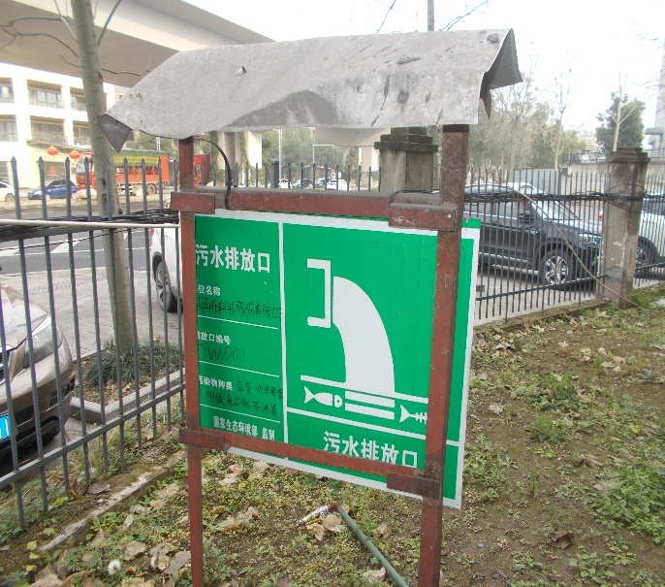 | 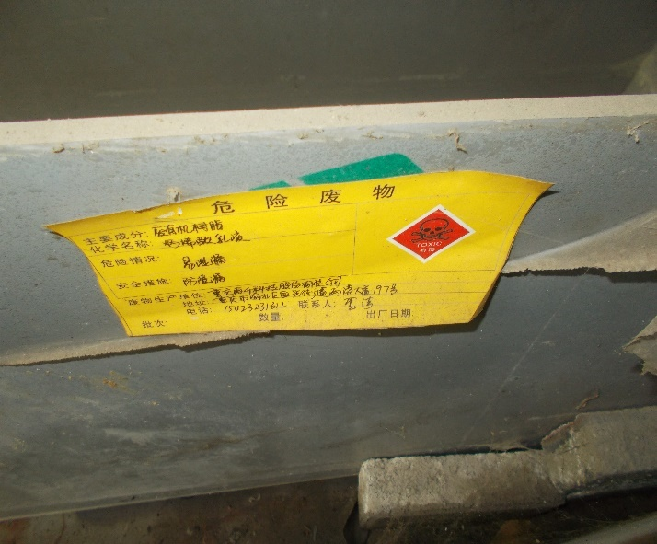
图4.2.2-1 规范化标识标牌

4.3环保设施投资及“三同时”落实情况

4.3.1环保设施投资
项目实际总投资2000万元，其中环保投资50万元，所占比例为2.50%，主要为生产废水处理设施扩建投资，其他环保设施均为依托改造。
环保投资具体分配见表4.3-1。

表4.3-1 项目环保投资汇总表
污染物类型 | 排放源 | 污染物  名称 | 防治措施 | 治理  投资  （万元） | 效果
大气污染物 | 3#排气筒 | SO2 | 四B线天然气燃烧废气和烘干废气经收集后通过1 根15m 排气筒排（3#排气筒） | 1 | 达标排放
大气污染物 | 3#排气筒 | NOX | 四B线天然气燃烧废气和烘干废气经收集后通过1 根15m 排气筒排（3#排气筒） | 1 | 达标排放
大气污染物 | 3#排气筒 | 颗粒物 | 四B线天然气燃烧废气和烘干废气经收集后通过1 根15m 排气筒排（3#排气筒） | 1 | 达标排放
大气污染物 | 3#排气筒 | 硫酸雾 | 四B线天然气燃烧废气和烘干废气经收集后通过1 根15m 排气筒排（3#排气筒） | 1 | 达标排放
大气污染物 | 4#排气筒 | SO2 | 四A线天然气燃烧废气和烘干废气经收集后通过1 根15m 排气筒排（4#排气筒） | 1 | 达标排放
大气污染物 | 4#排气筒 | NOX | 四A线天然气燃烧废气和烘干废气经收集后通过1 根15m 排气筒排（4#排气筒） | 1 | 达标排放
大气污染物 | 4#排气筒 | 颗粒物 | 四A线天然气燃烧废气和烘干废气经收集后通过1 根15m 排气筒排（4#排气筒） | 1 | 达标排放
大气污染物 | 4#排气筒 | 硫酸雾 | 四A线天然气燃烧废气和烘干废气经收集后通过1 根15m 排气筒排（4#排气筒） | 1 | 达标排放
噪声 | 设备噪声 | 厂界噪声 | 选用低噪声设备，基础减震，合理布置设备、并采取建筑隔声等措施 | 1 | 达标排放
水污  染物 | 生产废水 | 悬浮物 | 对现有生产废水处理设施进行扩建，扩建后设计处理能力可达450m3/h，采用“混凝+气浮+固液分离”工艺，处理后部分回用，剩余废水达《污水综合排放标准》（GB8978-1996）三级标准后排入园区市政污水管网，进入肖家河污水处理厂处理达《城镇污水处理厂污染物排放标准》GB18918-2002）一级A 标准后，排入肖家河，再汇入长江 | 30 | 达标排放
水污  染物 | 生产废水 | pH |  | 30 | 达标排放
水污  染物 | 生产废水 | 化学需氧量 |  | 30 | 达标排放
固体  废物 | 一般工业固废 | 玻渣 | 集中收集，暂存于一般固废暂存区，定期交由原料供应商回收处理 | 2 | 处置率100%，符合有关环  保要求
固体  废物 | 一般工业固废 | 废成型网 | 集中收集，暂存于一般固废暂存区，定期交由有资质单位处理 | 2 | 处置率100%，符合有关环  保要求
固体  废物 | 一般工业固废 | 报废料 | 集中收集，暂存于一般固废暂存区，定期交由有资质单位处理 | 2 | 处置率100%，符合有关环  保要求
固体  废物 | 一般工业固废 | 废边角料 | 集中收集，暂存于一般固废暂存区，定期交由有资质单位处理 | 2 | 处置率100%，符合有关环  保要求
固体  废物 | 一般工业固废 | 污泥 | 集中收集，暂存于一般固废暂存区，定期交由有资质单位处理 | 8 | 处置率100%，符合有关环  保要求
固体  废物 | 危险废物 | 废胶桶 | 暂存于1号厂房2F，定期由厂家回收利用 | 4 | 处置率100%，符合有关环  保要求
固体  废物 | 危险废物 | 废机油 | 危险废物暂存间，采取防扬散、防流失、防渗漏措施，采用危险废物转移联单登记的方式对危险废物进行登记、交接和转移的管理。定期交由有资质的单位处置。 | 4 | 处置率100%，符合有关环  保要求
固体  废物 | 危险废物 | 废棉纱手套 |  | 4 | 处置率100%，符合有关环  保要求
风险防范 | 完善安全生产规章制度和措施，制定安全管理制度、岗位安全操作规程和作业安全规程、制定应急预案 |  |  | 3 | /
合计 |  |  |  | 50 | 占投资2.50%

4.3.2“三同时”落实情况
经企业自查，结合环评及批复要求，根据现场踏勘及资料调研，本项目的项目建设内容情况、污染治理设施和措施落实情况详见表4.3-2。
表4.3-2 项目建设内容及环保设施、措施落实情况一览表
项目名称 |  | 环评、环评批复要求 | 实际落实情况 | 落实情况
主要建设内容及生产规模 |  | 利用现有2号厂房，进行设备安装，形成生产规模为：2000吨/年医用注射器专用空气过滤材料。总占地面积2400m²，主要生产设备包括水力碎浆机、成型机、烘房、泵等。 | 已建设2栋厂房内利用现有停产生产线进行改建，不新增占地，保留少部分可利用设备新建湿法超细玻璃纤维制品生产线2条（即四A线和四B线），达到2000吨/年医用注射器专用空气过滤材料产能。 | 落实
废气 | 四A线 | 天然气燃烧废气和烘干废气经管道收集后，依托经 4#15m高排气筒排放 | 新建废气收集管道，依托现有4#排气筒排放天然气燃烧废气和烘干废气 | 落实
废气 | 四B线 | 天然气燃烧废气和烘干废气经管道收集后，依托经 3#15m高排气筒排放 | 新建废气收集管道，依托现有4#排气筒排放天然气燃烧废气和烘干废气 | 落实
废水 | 生产废水 | 现有生产废水处理设施进行扩建，扩建后设计处理能力可达450m³/h，采用“混凝+气浮+固液分离”工艺，处理后部分回用，剩余废水达《污水综合排放标准》（GB8978-1996）三级标准后与生化池处理达标后生活污水汇合排入园区市政污水管网， | 通过新增清水池，压滤机，生产废水处理能力达450m³/h，采用“混凝+气浮+固液分离”工艺，处理后部分回用，剩余废水达《污水综合排放标准》（GB8978-1996）三级标准后与生化池处理达标后生活污水汇合排入园区市政污水管网， | 落实
噪声 | 设备噪声 | 通过采取合理布局、建筑隔声、消声、减振等措施减少对外环境的影响 | 通过采取合理布局、建筑隔声、消声、减振等措施减少对外环境的影响 | 落实
固废 | 一般固废 | 依托现有一般固废暂存间，废边角料、玻渣、报废料和污泥等，可回收或外售处置 | 依托原有一般固废暂存区，其位于2号厂房北侧，建筑面积约40m²，根据企业提供的资料，项目产生的报废料、废边角料和污泥等定期交有资质单位处理；玻渣收集后交由原料供应商回收处理（详见附件协议） | 落实
固废 | 危险废物 | 依托原有危废暂存间，废棉纱手套和废机油交由有资质的单位处置，废胶桶由厂家定期回收利用 | 依托原有危废暂存间，其位于厂区地块东南角（硫酸罐旁），面积约3m²，用于存放废棉纱手套和废机油，废胶桶暂存于1号厂房2F；根据企业提供的资料，废胶桶定期由厂家回收利用。废棉纱手套和废机油定期交有资质单位处理（详见附件协议及危废处置资质） | 落实
环境风险防范 |  | 硫酸储罐周围设置围堰，容积为12m³，围堰内部采取防腐防渗措施；厂区生产区地面采取防渗处理 | 硫酸储罐周围设置围堰，容积为12m³，围堰内部采取防腐防渗措施；厂区生产区地面采取防渗处理 | 落实
 |  | 依托原有危险废物暂存间收集项目所产生的危险废物。危废暂存间设有托盘，地面做防渗处理 | 依托原有危险废物暂存间收集项目所产生的危险废物。危废暂存间设有托盘，地面做防渗处理 | 落实
风险应急预案 |  | 建立风险应急预案 | 项目建立了重庆再升科技股份有限公司突发环境事件应急预案，该预案进行了备案。 | 落实
环境管理 |  | 建立环境保护管理制度 | 根据企业提供的说明材料，项目建立有重庆再升科技股份有限公司环境管理体系文件控制清单 | 落实

五、环评及环评批复要求落实情况

5.1环境影响评价文件结论及建议

5.1.1项目概况
重庆再升科技股份有限公司医用注射器专用空气过滤材料产业化项目位于重庆市渝北区回兴街道两港大道197号（渝北区两路组团 Ga18-01/02号地块），利用现有2号厂房，进行设备安装，形成生产规模为：2000吨/年医用注射器专用空气过滤材料。总占地面积2400m²，主要生产设备包括水力碎浆机、成型机、烘房、泵等。拟建项目总投资2000万元，其中环保投资49万元，占总投资的2.45%。

5.1.2环境功能区划及环境质量现状
项目位于渝北区两路组团 Ga18-01/02号地块，项目所在区域环境空气质量为二类区；声环境3类区；项目受纳水体—长江为III类水体。
监测资料表明，技改项目所在区域的环境空气中SO₂、O₃、PM₁₀、CO均无超标现象，满足《环境空气质量标准》GB 3095-2012二级标准的要求。NO₂、PM_{2.5}年均浓度值不能满足《环境空气质量标准》(GB3095-2012)中二级标准限值，属于不达标区；硫酸雾满足《环境影响评价技术导则大气环境》（HJ2.2-2018）附录D标准限值要求。项目所在区域地表水监测断面监测结果表明，各监测因子满足《地表水环境质量标准》Ⅲ类水域标准要求。项目周围昼、夜声环境质量满足《声环境质量标准》3类功能区标准要求。

5.1.3环境敏感点
根据现场调查，项目周边200m范围内均为工业企业，南侧为重庆玮兰床垫家具有限公司、西侧为两港大道、西北侧为国盛IEC中心、北侧为中国邮政长河揽收中心、东侧为重庆华胄实业有限公司、东南侧为中国石化加油站。项目周边无风景名胜区、自然保护区和重点文物保护单位等环境敏感目标，也未发现珍稀动植物和矿产资源等自然资源，主要环境敏感目标为居民小区、村庄、学校等。

5.1.4环境影响及环保措施
（1）营运期污染防治措施及环境影响评价
1）废水污染防治措施及环境影响评价
拟建项目产生的生产废水经扩建的生产废水处理设施处理后，大部分回用，生产废水处理工艺为“混凝+气浮+固液分离”，排放的废水达《污水综合排放标准》（GB8978-1996）三级标准后，经园区市政污水管网进入肖家河污水处理厂深度处理达到《城镇污水处理厂污染物排放标准》（GB18918-2002）一级A标准后排入肖家河，再汇入长江。项目废水量少，水质成分简单，污水处理措施技术可行，环境可接受。
2）废气污染防治措施及环境影响评价
本项目营运期废气主要为天然气燃烧废气和烘干废气（含少量硫酸雾）。根据工艺需求，本项目烘干方式采用直接加热烘干方式，产生的天然气废气和烘干废气（含少量硫酸雾）不能实现分开排放，天然气废气和硫酸雾一起收集后通过烘道后端的15m排气筒排放。项目每条生产线分别设置1根15排气筒，主要排放污染物为SO₂、NO_{X}、颗粒物和硫酸雾。项目废气经收集后有组织排放，SO₂、NO_{X}、颗粒物、硫酸雾排放浓度和排放速率可满足重庆市《大气污染物综合排放标准》（DB50/418-2016）主城区排放限值要求，污染物可实现达标排放。
3）噪声污染防治措施及影响评价
项目采用符合国家规定噪声标准的设备，尽可能选用低噪声设备。所有生产工序均在厂房内进行，合理布局，通过基础减震，厂房隔声处理，合理安排拟建项目高噪声设备的使用时间。本项目采取上述措施后，厂界噪声可达标排放，对项目周边居民影响较小
4）固体废物
一般工业固废：主要是玻璃微纤维报废料、边角料和生产废水处理设施产生的污泥收集后，定期交有资质单位处理；玻渣统一收集后，定期交由原料供应商回收处理；
危险废物：主要包括施胶工序产生的废胶桶、设备维护产生的废棉纱手套（含废矿物油）和检修产生的废机油；分类收集后，暂存于1号厂房2F，废胶桶定期由厂家回收利用；废机油和废棉纱手套暂存于危废暂存间，定期交有危废处理资质单位收集处置。
综上所述，本项目的固体废物经妥善处置后对环境影响小。

5.1.5环境管理、环境监测
严格按环境影响报告的要求认真落实环保措施，明确职责，专人管理，切实做好环境管理和监测工作，保证环保设施的正常运行。

5.1.6总量控制
拟建项目废气排放总量，拟建项目拆除2条现有生产线，即VIP纳米芯材生产线和细玻璃纤维电池隔板生产线，经工程分析核算，拆除的生产线排放的污染物总量为，SO₂：3.911t/a、NO_{X}：11.741t/a、颗粒物：3.29t/a、硫酸雾：0.593t/a；则由污染物“三本账”核算可知，拟建项目废气污染物排放总量控制建议值为：SO₂：1.52t/a。NO_{X}：2.52t/a。
废水：COD：3.64t/a。

5.1.7综合结论
重庆再升科技股份有限公司“医用注射器专用空气过滤材料产业化项目”建设符 合国家和地方相关产业政策，符合两路组团（G标准分区部分、Ga标准分区）产业功能定位，符合区域“三线一单”要求，选址及总平面布局合理。通过采取有效的污染控制和防治措施，外排污染物可实现达标排放，对环境的影响可以接受，环境风险可控，在建设单位严格落实本评价提出的各项环保措施、确保污染物达标排放前提下，从环保角度来看，项目建设是合理可行的。

5.1.8建议
（1）建设单位应领导带头，高度重视环境保护工作，加强营运期的环境管理，设置兼职的环保管理人员，负责监督管理治理设施运行，确保切实做到达标排放，不得对周围环境造成明显影响
（2）领导要加强管理，经常检查、监督风险及安全防范措施的落实。

5.2重庆市渝北区生态环境局关于环评的批复意见
重庆市渝北区生态环境局在渝（北）环准〔2020〕093号文件主要审批内容如下：
你单位报送的医用注射器专用空气过滤材料产业化项目（项目代码：2020-500112-30-03-108719）环境影响评价文件审批申请表及由重庆市久久环境影响评价有限公司（统一社会信用代码915002425842800176）编制的该项目《环境影响报告表》等相关材料收悉，根据《中华人民共和国环境影响评价法》等有关法律法规相关规定，经研究，在全面落实环境影响报告表提出的各项生态保护和污染防治措施，减缓不利环境影响下，我局原则同意该环境影响报告表中所列建设项目的性质、规模、地点和拟采取的环境保护措施。该项目在设计、施工和营运中应重点做好以下工作：
一、该建设项目的建设内容和规模为：
项目位于重庆市渝北区回兴街道两港大道197号（渝北区两路组团 Ga18-01/02 号地块），利用现有已建成厂房停产生产线进行改建，不新增占地、建筑及员工，在现有2号厂房肉部拆除已停产的超细玻璃纤维电池隔板生产线和2#VIP 纳米芯材生产线，保留少部分可利用设备，新建湿法超细玻璃纤维制品生产线两条（即四A线和四B线），形成年产医用过滤材料 2000 吨的生产能力，总投资2000 万元，其中环保投资49万元。
二、该项目在设计、建设和生产过程中，应认真落实《环境影响报告表》提出的各项生态保护及污染防洽措施，重点做好以下工作，以确保污染物达标排放和总量控制的要求。
（一）水污染治理措施及要求
对现有生产废水处理设施进行扩建，扩建后设计处理规模为450立方米/小时（采取“混凝十气浮＋固液分离”处理工艺），生产废水经处理后大部分回用，排放的废水经市政污水管网进入肖家河污水处理厂后排入肖家河，最后进入长江，厂区生产废水排口排放的pH、化学需氧量、悬浮物浓度应满足《污水综合排放标准》(GB8978-1996）三级标准限值要求。
（二）废气污染治理措施及要求
即四A线和四B线产生的天然气燃烧废气和烘干废气分别收集后依托现有两根排气筒分别排放，排放的SO₂、NO_{X}、颗粒物、硫酸雾浓度应满足重庆市《大气污染物综合排放标准》（DB50/418-2016）主城区标准。
（三）噪声污染治理措施及要求
加强管理，合理布局，选用低噪声设备，同时进行减振、隔声等降噪措施，厂界环境噪声应满足《工业企业厂界环境噪声排放标准》（GB12348-2008）3类标准限值要求（西侧厂界执行4类标准限值要求）。
（四）固废污染治理措施及要求
依托现有一般工业固体废物和危险废物暂存场所，本着减量化、资源化、无害化的原则加强固体废物收集、贮存、利用、处置等各环节的环境管理。
废胶桶、废机油和废棉纱手套等危险废物规范暫存，废机油和废棉纱手套定期交有处理资质单位进行转移和处置，转移严格按照《危险废物转移联单管理办法（总局令第5号)》执行，废胶桶定期由厂家回收利用；玻璃微纤维报废料、边角料和生产废水处理污泥等一般工业固废收集后，定期交有资质单位处理，玻渣收集后，定期交由原料供应商回收处理；生活垃圾分类收集，交由市政环卫部门统一进行处置。
（五）环境风险防范措施及要求
依托现有环境风险防范措施，加强环境管理，避免环境风险事故发生。
（六）总量控制要求
排入环境的污染物总量管控指标为：化学需氧量3.64吨/年，二氧化硫1.52吨/年、氮氧化物3.52吨/年、颗粒物0.68吨/年。
三、该项目建设必须严格执行环境保护设施与主体工程同时设计、同时施工、同时投入使用的环境保护“三同时”制度。项目竣工后，建设单位必须按照规定程序完成竣工验收。
四、该项目的性质、规模、地点、采用的生产工艺，防治污染、生态保护措施发生重大变化的，你单位应当重新报批该项目的环境影响评价文件；自该环评文件批准之日起，如超过5年工程才开工的，应当在开工前将环评文件报我局重新审核。
五、请重庆市渝北区生态环境保护综合行政执法支队负责该项目环境保护日常监督管理工作。

六、验收执行标准

6.1废水
项目对现有生产废水处理设施进行扩建，扩建后设计处理规模为450立方米/小时（采取“混凝十气浮＋固液分离”处理工艺），生产废水经处理后大部分回用，排放的废水经市政污水管网进入肖家河污水处理厂后排入肖家河，最后进入长江，厂区生产废水排口排放的pH、化学需氧量、悬浮物浓度应满足《污水综合排放标准》(GB8978-1996）三级标准限值要求。
相关标准见表6.1-1。
表6.1-1 废水排放标准限值
项目 | 评价标准限值  （mg/L） | 执行标准 | 批复总量（t/a）  （排入环境）
pH值 | 6-9 | 《污水综合排放标准》  （GB 8978-1996）表4中三级标准 | /
化学需氧量  （COD） | 500 | 《污水综合排放标准》  （GB 8978-1996）表4中三级标准 | 3.64
悬浮物（SS） | 400 | 《污水综合排放标准》  （GB 8978-1996）表4中三级标准 | /
总量控制执行《重庆市建设项目环境影响评价文件批准书》（渝（北）环准〔2020〕093号）。

6.2废气
废气执行《重庆市大气污染物综合排放标准》（DB 50/418-2016）表1主城区限值标准，标准值见表6.2-1。
表6.2-1 废气排放标准限值
类别 | 污染物 | 执行/参照标准限值 |  | 标准依据及标准号
类别 | 污染物 | 最高允许排放浓度（mg/m3） | 最高允许排放速率（kg/h） | 标准依据及标准号
有组织废气 | 氮氧化物 | 200 | 0.3 | 《大气污染物综合排放标准》  （DB50/418-2016）  表1主城区
有组织废气 | 颗粒物 | 50 | 0.8 | 《大气污染物综合排放标准》  （DB50/418-2016）  表1主城区
有组织废气 | 二氧化硫 | 200 | 0.7 | 《大气污染物综合排放标准》  （DB50/418-2016）  表1主城区
有组织废气 | 硫酸雾 | 45 | 1.5 | 《大气污染物综合排放标准》  （DB50/418-2016）  表1主城区
备注 | 烟囱高度均为15m

6.3噪声
噪声排放执行《工业企业厂界环境噪声排放标准》（GB 12348-2008）3类标准（西侧厂界执行4类标准限值要求），见表6.3-1。
表6.3-1 噪声排放标准限值
项目 | 评价标准限值 |  | 执行标准
项目 | 昼间（dB） | 夜间（dB） | 执行标准
噪声 | 65 | 55 | 《工业企业厂界环境噪声排放标准》（GB 12348-2008）3类标准
噪声（西侧厂界） | 70 | 55 | 《工业企业厂界环境噪声排放标准》（GB 12348-2008）4类标准

6.4固废
固体废物处置方式及数量执行《重庆市建设项目环境影响评价文件批准书》（渝（北）环准〔2020〕093号）。

七、验收监测内容

7.1废水
废水监测点位及因子见表7.1-1，监测点位见图7.1-1，图7.3-2。
表7.1-1 废水监测点位、因子和频率
类别 | 污染源 | 环保设施及采样点位 | 监测因子 | 监测频次
废水排放 | 生产废水 | 厂区生产废水排口WS1 | pH值、化学需氧量、悬浮物 | 每天间隔采样四次，连续监测两天
废水排放 | 生产废水 | 医用材料项目生产废水进口WS2 | pH值、化学需氧量、悬浮物 | 每天间隔采样四次，连续监测两天
总量控制 | 通过本次监测，核算污染物排放总量的实现情况
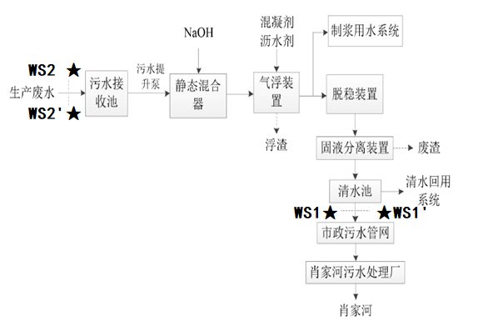
图例：★为废水监测点，WS1-WS1´、WS2-WS2´为监测断面。
图7.1-1 废水采样示意图

7.2废气
废气监测点位及因子详见表7.2-1，监测点位见图7.3-2。
表7.2-1 废气监测点位、因子和频率
类别 | 监测点位 | 监测项目 | 监测频次
有组织废气 | 3#排气筒出口（四B线）FQ1 | 颗粒物、氮氧化物、二氧化硫、烟气参数、硫酸雾 | 3次/天，连续监测两天
有组织废气 | 4#排气筒出口（四A线）FQ2 | 颗粒物、氮氧化物、二氧化硫、烟气参数、硫酸雾 | 3次/天，连续监测两天
备注 | 无

7.3噪声
噪声监测点位及因子详见表7.3-1。监测点位见图7.3-2。
表7.3-1 噪声监测点位、因子和频率
类别 | 污染源 | 环保设施及采样点位 | 监测因子 | 监测频次
噪声 | 设备噪声 | 厂界四周 | 厂界噪声 | 每天昼间、夜间各监测一次，连续监测两天
备注 |  | 无
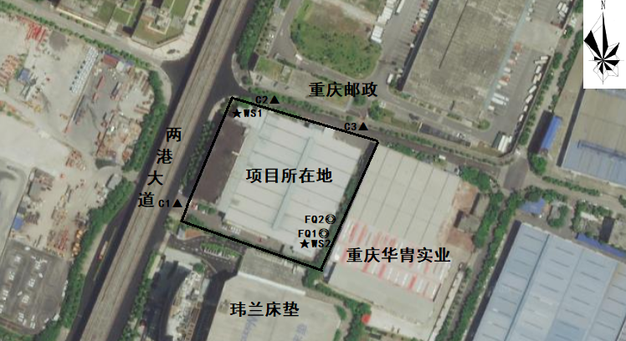
图例：◎—有组织废气监测点，★—废水监测点▲—噪声监测点。
图7.3-2 监测布点示意图

八、质量保证及质量控制
监测过程中的质量保证措施按国家环境保护总局颁发的《环境监测质量保证管理规定》（暂行）和《环境监测质量管理技术导则》的要求进行，实施全过程质量保证。保证了监测过程中生产工况负荷满足验收监测技术规范要求和各监测点位布置的科学性和可比性；监测分析方法采用国家颁布的相关标准，重庆惠能标普科技有限公司，重庆市九升检测技术有限公司，采样分析人员均持证上岗，采样分析设备在检定有效期内，分析过程均使用有证标准物质，实验室检测环境条件符合要求。

8.1监测分析方法
本次验收使用的监测方法见表8.1-1。
表8.1-1 监测方法一览表
监测项目 | 监测方法 | 监测依据
pH值 | 水质 pH值的测定 电极法 | HJ 1147-2020
化学需氧量 | 水质 化学需氧量的测定 重铬酸盐法 | HJ 828-2017
悬浮物 | 水质 悬浮物的测定 重量法 | GB/T 11901-1989
颗粒物 | 固定污染源废气 低浓度颗粒物的测定 重量法 | HJ 836-2017
氮氧化物 | 固定污染源废气 氮氧化物的测定  定电位电解法 | HJ 693-2014
二氧化硫 | 固定污染源排气中二氧化硫的测定 定电位电解法 | HJ57-2017
硫酸雾 | 固定污染源废气 硫酸雾的测定 离子色谱法 | HJ544-2016
烟气参数 | 固定污染源排气中颗粒物测定与气态污染物采样方法 | GB/T 16157-1996
厂界噪声 | 工业企业厂界环境噪声排放标准 | GB 12348-2008

8.2监测仪器
本次验收使用的监测仪器见表8.2-1。
表8.2-1 监测仪器一览表
监测项目 | 仪器名称及型号 | 自编号 | 出厂编号
厂界噪声 | 声校准器AWA6222A | HNBP-110-2 | 1004213
厂界噪声 | 多功能声级计AWA6228 | HNBP-096-1 | 107045
厂界噪声 | 声校准器AWA6221A | HNBP-110-1 | 1003594
厂界噪声 | 多功能声级计AWA6228+ | HNBP-096-3 | 309979
颗粒物 | 智能烟尘烟气测试仪EM-3088-3.0 | HNBP-242 | 070400036
颗粒物 | 智能烟尘烟气测试仪EM-3088-3.0 | HNBP-238 | 070400005
颗粒物 | 电热鼓风干燥箱WGL-65B | HNBP-400 | 2103275
颗粒物 | 恒温恒湿滤膜保存箱CSH-111B | HNBP-221 | 201804172-1
颗粒物 | 恒温恒湿称量箱CPM-6WSP | HNBP-219 | 201804172
颗粒物 | 十万分之一天平SQP/QUINTIX125D-1CN | HNBP-025 | 35990244
硫酸雾 | 智能烟尘烟气测试仪EM-3088-3.0 | HNBP-242 | 070400036
硫酸雾 | 智能烟尘烟气测试仪EM-3088-3.0 | HNBP-238 | 070400005
硫酸雾 | 离子色谱仪ICS-600 | HNBP-195 | Q31/0115000018C002-2015-01
氮氧化物、二氧化硫 | 智能烟尘烟气测试仪EM-3088-3.0 | HNBP-242 | 070400036
氮氧化物、二氧化硫 | 智能烟尘烟气测试仪EM-3088-3.0 | HNBP-238 | 070400005
化学需氧量 | 50.00mL酸式滴定管 | HNBP-066-4 | 167083
化学需氧量 | COD消解器HCH-100 | HNBP-263 | 1018040
pH值 | 便携式pH计 | HNBP-415 | 601821N0022010074
pH值 | 便携式pH计 | HNBP-416 | 601821N0022010062
悬浮物 | 万分之一分析天平BSA224S | HNBP-024 | 26191936
悬浮物 | 电热恒温鼓风干燥箱DHG-9030A | HNBP-030 | 110633

8.3人员能力
保证监测过程中生产工况负荷满足验收监测技术规范要求和各监测点位布置的科学性和可比性；监测分析方法采用国家颁布的相关标准，监测人员均持证上岗；监测数据实行了三级审核制度。

8.4水质监测分析过程中的质量保证和质量控制
水样的采集、运输、保存、实验室分析和数据计算的全过程均按照《环境水质监测质量保证手册》（第四版）的要求进行：采样过程中采集不少于10％的平行样；实验室分析过程中增加不小于10％的加标样。质控数据符合要求。

8.5气体监测分析过程中的质量保证和质量控制
无组织废气布点及样品采集严格依据《大气污染物无组织排放检测技术导则》（HJ/T55-2000）。被测排放物的浓度在仪器测试量程的有效范围即仪器量程的30％~70％之间。在采样前用标准气体进行了校正，烟尘测试仪在采样前均进行了漏气检验，对采样器流量计、流速计等进行了校核，在测试时保证其采样流量。

8.6噪声监测质量控制
监测时使用经计量部门检定、并在有效使用期内的声级计；声级计在测试前后用标准发生源进行校准，测量前后仪器的灵敏度相差不大于0.5dB。

九、验收监测结果

9.1生产工况
验收监测期间（2022年9月27~28日），重庆再升科技股份有限公司医用注射器专用空气过滤材料产业化项目生产工况和环保设施运行正常，生产负荷均为90.0%，符合验收监测技术规范要求。详见表9.1-1。
表9.1-1 监测工况表
检测日期 | 产品名称 | 年设计生产能力 | 日设计生产能力 | 当日生产量 | 生产负荷
2022.9.27 | 医用空气过滤材料 | 2000吨 | 6.67吨 | 6吨 | 90.0%
2022.9.28 | 医用空气过滤材料 | 2000吨 | 6.67吨 | 6吨 | 90.0%
备注 | 生产负荷数据由企业提供

9.2环保设施调试效果

9.2.1污染物排放达标监测结果
（1）废水监测结果
厂区生产废水排口监测结果见表9.2.1-1；医用材料项目生产废水进口监测结果见表9.2.1-2。
表9.2.1-1 厂区生产废水排口WS1监测结果一览表
监测日期 | 监测点位 | 项目 | 单位 | 样品编号 |  |  |  | 排放限值 | 表观  描述
 |  |  |  | WS1-1-1 | WS1-1-2 | WS1-1-3 | WS1-1-4 | 排放限值 | 表观  描述
20220927 | WS1 | pH值 | 无量纲 | 7.4 | 7.3 | 7.5 | 7.4 | 6~9 | 无色、无味、较清
20220927 | WS1 | 化学需氧量 | mg/L | 64 | 67 | 71 | 77 | 500 | 无色、无味、较清
20220927 | WS1 | 悬浮物 | mg/L | 74 | 69 | 72 | 74 | 400 | 无色、无味、较清
监测日期 | 监测点位 | 项目 | 单位 | 样品编号 |  |  |  | 排放限值 | 表观  描述
 |  |  |  | WS1-2-1 | WS1-2-2 | WS1-2-3 | WS1-2-4 | 排放限值 | 表观  描述
20220928 | WS1 | pH值 | 无量纲 | 7.3 | 7.2 | 7.4 | 7.2 | 6~9 | 无色、无味、较清
20220928 | WS1 | 化学需氧量 | mg/L | 71 | 56 | 64 | 68 | 500 | 无色、无味、较清
20220928 | WS1 | 悬浮物 | mg/L | 70 | 67 | 67 | 67 | 400 | 无色、无味、较清
评价依据 | 执行《污水综合排放标准》（GB 8978-1996）表4 三级标准
监测结论 | 本次厂区生产废水排口WS1废水：pH值达标，化学需氧量、悬浮物排放浓度均达标
备 注 | 20220927运行负荷为90.0%；20220928运行负荷为90.0%

表9.2.1-2 医用材料项目生产废水进口WS2监测结果一览表
监测日期 | 监测点位 | 项目 | 单位 | 样品编号 |  |  |  | 排放限值 | 表观  描述
 |  |  |  | WS2-1-1 | WS2-1-2 | WS2-1-3 | WS2-1-4 | 排放限值 | 表观  描述
20220927 | WS2 | pH值 | 无量纲 | 5.4 | 5.5 | 5.2 | 5.4 | / | 淡白色、无味、微浑
20220927 | WS2 | 化学需氧量 | mg/L | 215 | 212 | 220 | 216 | / | 淡白色、无味、微浑
20220927 | WS2 | 悬浮物 | mg/L | 203 | 212 | 196 | 201 | / | 淡白色、无味、微浑
监测日期 | 监测点位 | 项目 | 单位 | 样品编号 |  |  |  | 排放限值 | 表观  描述
 |  |  |  | WS2-2-1 | WS2-2-2 | WS2-2-3 | WS2-2-4 | 排放限值 | 表观  描述
20220928 | WS2 | pH值 | 无量纲 | 5.5 | 5.1 | 5.3 | 5.2 | / | 淡白色、无味、微浑
20220928 | WS2 | 化学需氧量 | mg/L | 209 | 212 | 214 | 216 | / | 淡白色、无味、微浑
20220928 | WS2 | 悬浮物 | mg/L | 205 | 224 | 216 | 208 | / | 淡白色、无味、微浑
备 注 | WS2仅为医用材料项目生产废水收集池废水；WS1为全厂生产废水排放口废水
（2）有组织废气监测结果
有组织废气监测结果详见表9.2.1-3至表9.2.1-6
表9.2.1-3 3#排气筒出口（四B线）FQ1废气监测结果表
烟囱高度：15m 排气筒编号：DA008 采样断面截面积：0.1600m²
监测日期 | 监测点位 | 项 目 | 单位 | FQ1-1-1 | FQ1-1-2 | FQ1-1-3 | 排放限值
20220927 | FQ1 | 烟气流速 | m/s | 14.7 | 15.2 | 15.0 | /
20220927 | FQ1 | 烟气流量（标.干） | m³/h | 5.45×10³ | 5.61×10³ | 5.56×10³ | /
20220927 | FQ1 | 颗粒物实测浓度（标.干） | mg/m³ | 5.3 | 5.1 | 5.5 | /
20220927 | FQ1 | 颗粒物排放浓度（标.干） | mg/m³ | 5.3 | 5.1 | 5.5 | 50
20220927 | FQ1 | 颗粒物排放速率 | kg/h | 2.89×10⁻² | 2.86×10⁻² | 3.06×10⁻² | 0.8
监测日期 | 监测点位 | 项 目 | 单位 | FQ1-2-1 | FQ1-2-2 | FQ1-2-3 | 排放限值
20220928 | FQ1 | 烟气流速 | m/s | 14.7 | 15.3 | 15.2 | /
20220928 | FQ1 | 烟气流量（标.干） | m³/h | 5.48×10³ | 5.67×10³ | 5.64×10³ | /
20220928 | FQ1 | 颗粒物实测浓度（标.干） | mg/m³ | 5.2 | 5.7 | 5.4 | /
20220928 | FQ1 | 颗粒物排放浓度（标.干） | mg/m³ | 5.2 | 5.7 | 5.4 | 50
20220928 | FQ1 | 颗粒物排放速率 | kg/h | 2.85×10⁻² | 3.23×10⁻² | 3.05×10⁻² | 0.8
评价依据 | 《大气污染物综合排放标准》（DB 50/418-2016）表1主城区
监测结论 | 本次监测3#排气筒出口（四B线）FQ1所排废气：颗粒物排放浓度及排放速率均达标
备 注 | 20220927运行负荷为90.0%；20220928运行负荷为90.0%

表9.2.1-4 3#排气筒出口（四B线）FQ1废气监测结果表
烟囱高度：15m 排气筒编号：DA008 采样断面截面积：0.1600m²
监测日期 | 监测点位 | 项 目 | 单位 | FQ1-1-1 | FQ1-1-2 | FQ1-1-3 | 排放限值
20220927 | FQ1 | 烟气流速 | m/s | 14.6 | 14.8 | 14.5 | /
20220927 | FQ1 | 烟气流量（标.干） | m^{3/}h | 5.45×10³ | 5.50×10³ | 5.42×10³ | /
20220927 | FQ1 | 硫酸雾实测浓度（标.干） | mg/m³ | 1.55 | 1.54 | 1.55 | /
20220927 | FQ1 | 硫酸雾排放浓度（标.干） | mg/m³ | 1.55 | 1.54 | 1.55 | 45
20220927 | FQ1 | 硫酸雾排放速率 | kg/h | 8.45×10⁻³ | 8.47×10⁻³ | 8.40×10⁻³ | 1.5
20220927 | FQ1 | 二氧化硫实测浓度（标.干） | mg/m³ | 3L | 3L | 3L | /
20220927 | FQ1 | 二氧化硫排放浓度（标.干） | mg/m³ | 3L | 3L | 3L | 200
20220927 | FQ1 | 二氧化硫排放速率 | kg/h | N | N | N | 0.7
20220927 | FQ1 | 氮氧化物实测浓度（标.干） | mg/m³ | 9 | 9 | 7 | /
20220927 | FQ1 | 氮氧化物排放浓度（标.干） | mg/m³ | 9 | 9 | 7 | 200
20220927 | FQ1 | 氮氧化物排放速率 | kg/h | 4.90×10⁻² | 4.95×10⁻² | 3.79×10⁻² | 0.3
监测日期 | 监测点位 | 项 目 | 单位 | FQ1-2-1 | FQ1-2-2 | FQ1-2-3 | 排放限值
20220928 | FQ1 | 烟气流速 | m/s | 14.7 | 15.0 | 14.8 | /
20220928 | FQ1 | 烟气流量（标.干） | m³/h | 5.40×10³ | 5.50×10³ | 5.46×10³ | /
20220928 | FQ1 | 硫酸雾实测浓度（标.干） | mg/m³ | 1.63 | 1.59 | 1.60 | /
20220928 | FQ1 | 硫酸雾排放浓度（标.干） | mg/m³ | 1.63 | 1.59 | 1.60 | 45
20220928 | FQ1 | 硫酸雾排放速率 | kg/h | 8.80×10⁻³ | 8.74×10⁻³ | 8.74×10⁻³ | 1.5
20220928 | FQ1 | 二氧化硫实测浓度（标.干） | mg/m³ | 3L | 3L | 3L | /
20220928 | FQ1 | 二氧化硫排放浓度（标.干） | mg/m³ | 3L | 3L | 3L | 200
20220928 | FQ1 | 二氧化硫排放速率 | kg/h | N | N | N | 0.7
20220928 | FQ1 | 氮氧化物实测浓度（标.干） | mg/m³ | 9 | 7 | 9 | /
20220928 | FQ1 | 氮氧化物排放浓度（标.干） | mg/m³ | 9 | 7 | 9 | 200
20220928 | FQ1 | 氮氧化物排放速率 | kg/h | 4.86×10⁻² | 3.85×10⁻² | 4.91×10⁻² | 0.3
评价依据 | 《大气污染物综合排放标准》（DB 50/418-2016）表1主城区
监测结论 | 本次监测3#排气筒出口（四B线）FQ1所排废气：硫酸雾、二氧化硫、氮氧化物排放浓度及排放速率均达标
备 注 | 运行负荷为90%；带“L”的数据表示未检出，报出结果以检出限加“L”表示；当排放浓度为未检出时，排放速率以“N”表示

表9.2.1-5 4#排气筒出口（四A线）FQ2废气监测结果表
烟囱高度：15m 排气筒编号：DA007 采样断面截面积0.2500m²
监测日期 | 监测点位 | 项 目 | 单位 | FQ2-1-1 | FQ2-1-2 | FQ2-1-3 | 排放限值
20220927 | FQ2 | 烟气流速 | m/s | 16.5 | 16.4 | 16.6 | /
20220927 | FQ2 | 烟气流量（标.干） | m³/h | 9.33×10³ | 9.25×10³ | 9.39×10³ | /
20220927 | FQ2 | 颗粒物实测浓度（标.干） | mg/m³ | 3.4 | 3.1 | 3.3 | /
20220927 | FQ2 | 颗粒物排放浓度（标.干） | mg/m³ | 3.4 | 3.1 | 3.3 | 50
20220927 | FQ2 | 颗粒物排放速率 | kg/h | 3.17×10⁻² | 2.87×10⁻² | 3.10×10⁻² | 0.8
监测日期 | 监测点位 | 项 目 | 单位 | FQ2-2-1 | FQ2-2-2 | FQ2-2-3 | 排放限值
20220928 | FQ2 | 烟气流速 | m/s | 16.4 | 16.1 | 16.3 | /
20220928 | FQ2 | 烟气流量（标.干） | m³/h | 9.29×10³ | 9.11×10³ | 9.25×10³ | /
20220928 | FQ2 | 颗粒物实测浓度（标.干） | mg/m³ | 3.5 | 3.1 | 3.2 | /
20220928 | FQ2 | 颗粒物排放浓度（标.干） | mg/m³ | 3.5 | 3.1 | 3.2 | 50
20220928 | FQ2 | 颗粒物排放速率 | kg/h | 3.25×10⁻² | 2.82×10⁻² | 2.96×10⁻² | 0.8
评价依据 | 《大气污染物综合排放标准》（DB 50/418-2016）表1主城区
监测结论 | 本次监测4#排气筒出口（四A线）FQ2所排废气：颗粒物排放浓度及排放速率均达标
备 注 | 20220927运行负荷为90.0%；20220928运行负荷为90.0%

表9.2.1-6 4#排气筒出口（四A线）FQ2废气监测结果表
烟囱高度：15m 排气筒编号：DA007 采样断面截面积0.2500m²
监测日期 | 监测点位 | 项 目 | 单位 | FQ2-1-1 | FQ2-1-2 | FQ2-1-3 | 排放限值
20220927 | FQ2 | 烟气流速 | m/s | 16.4 | 16.8 | 16.5 | /
20220927 | FQ2 | 烟气流量（标.干） | m^{3/}h | 9.26×10³ | 9.52×10³ | 9.32×10³ | /
20220927 | FQ2 | 硫酸雾实测浓度（标.干） | mg/m³ | 1.48 | 1.42 | 1.46 | /
20220927 | FQ2 | 硫酸雾排放浓度（标.干） | mg/m³ | 1.48 | 1.42 | 1.46 | 45
20220927 | FQ2 | 硫酸雾排放速率 | kg/h | 1.37×10⁻² | 1.35×10⁻² | 1.36×10⁻² | 1.5
20220927 | FQ2 | 二氧化硫实测浓度（标.干） | mg/m³ | 3L | 3L | 3L | /
20220927 | FQ2 | 二氧化硫排放浓度（标.干） | mg/m³ | 3L | 3L | 3L | 200
20220927 | FQ2 | 二氧化硫排放速率 | kg/h | N | N | N | 0.7
20220927 | FQ2 | 氮氧化物实测浓度（标.干） | mg/m³ | 4 | 6 | 4 | /
20220927 | FQ2 | 氮氧化物排放浓度（标.干） | mg/m³ | 4 | 6 | 4 | 200
20220927 | FQ2 | 氮氧化物排放速率 | kg/h | 3.70×10⁻² | 5.71×10⁻² | 3.73×10⁻² | 0.3
监测日期 | 监测点位 | 项 目 | 单位 | FQ2-2-1 | FQ2-2-2 | FQ2-2-3 | 排放限值
20220928 | FQ2 | 烟气流速 | m/s | 16.0 | 16.3 | 15.9 | /
20220928 | FQ2 | 烟气流量（标.干） | m³/h | 9.06×10³ | 9.23×10³ | 9.03×10³ | /
20220928 | FQ2 | 硫酸雾实测浓度（标.干） | mg/m³ | 1.53 | 1.51 | 1.55 | /
20220928 | FQ2 | 硫酸雾排放浓度（标.干） | mg/m³ | 1.53 | 1.51 | 1.55 | 45
20220928 | FQ2 | 硫酸雾排放速率 | kg/h | 1.39×10⁻² | 1.39×10⁻² | 1.40×10⁻² | 1.5
20220928 | FQ2 | 二氧化硫实测浓度（标.干） | mg/m³ | 3L | 3L | 3L | /
20220928 | FQ2 | 二氧化硫排放浓度（标.干） | mg/m³ | 3L | 3L | 3L | 200
20220928 | FQ2 | 二氧化硫排放速率 | kg/h | N | N | N | 0.7
20220928 | FQ2 | 氮氧化物实测浓度（标.干） | mg/m³ | 10 | 7 | 7 | /
20220928 | FQ2 | 氮氧化物排放浓度（标.干） | mg/m³ | 10 | 7 | 7 | 200
20220928 | FQ2 | 氮氧化物排放速率 | kg/h | 9.06×10⁻² | 6.46×10⁻² | 6.32×10⁻² | 0.3
评价依据 | 《大气污染物综合排放标准》（DB 50/418-2016）表1主城区
监测结论 | 本次监测4#排气筒出口（四A线）FQ2所排废气：硫酸雾、二氧化硫、氮氧化物排放浓度及排放速率均达标
备 注 | 运行负荷为90%；带“L”的数据表示未检出，报出结果以检出限加“L”表示；当排放浓度为未检出时，排放速率以“N”表示

（3）厂界噪声监测结果
厂界噪声监测结果详见表9.2.1-7
表9.2.1-7 厂界噪声监测结果一览表
监测日期 | 监测点位 | 监 测 结 果 Leq[dB(A)] |  |  |  | 排放限值 | 主要声源
监测日期 | 监测点位 | 实测值 | 本底值 | 结果 | Lmax | 排放限值 | 主要声源
2022年9月27日13时02分 | C1 | 63.1 | 58.4 | 61 | / | 70 | 机械噪声
2022年9月27日22时00分 | C1 | 54.3 | 50.2 | 52 | 63.7 | 55 | 机械噪声
2022年9月28日11时50分 | C1 | 62.2 | 57.5 | 60 | / | 70 | 机械噪声
2022年9月28日22时01分 | C1 | 53.7 | 49.3 | 52 | 61.4 | 55 | 机械噪声
2022年9月27日12时49分 | C2 | 61.5 | 53.3 | 60 | / | 65 | 机械噪声
2022年9月27日13时05分 | C3 | 60.1 | 55.8 | 58 | / | 65 | 机械噪声
2022年9月27日22时01分 | C2 | 54.8 | 45.9 | 54 | 60.0 | 55 | 机械噪声
2022年9月27日22时17分 | C3 | 53.7 | 46.7 | 53 | 59.1 | 55 | 机械噪声
2022年9月28日13时01分 | C2 | 58.7 | 54.3 | 57 | / | 65 | 机械噪声
2022年9月28日13时20分 | C3 | 60.1 | 51.7 | 59 | / | 65 | 机械噪声
2022年9月28日22时00分 | C2 | 55.1 | 49.3 | 54 | 59.6 | 55 | 机械噪声
2022年9月28日22时16分 | C3 | 54.4 | 46.4 | 53 | 60.3 | 55 | 机械噪声
评价依据 | C1点位执行《工业企业厂界环境噪声排放标准》（GB12348-2008）表1 4类标准，其余点位执行《工业企业厂界环境噪声排放标准》（GB12348-2008）表1 3类标准
监测结论 | 本次监测C1、C2、C3监测点：昼间、夜间厂界噪声均达标
备 注 | 测量工况：正常生产； C1、C2、C3的夜间Lmax均为偶发噪声

9.2.2污染物排放总量核算
（1）废水排放总量核算
该项目废水排放总量见表9.2.2-1。
表9.2.2-1 废水主要污染物排放总量核算一览表
类别 | 污染因子 | 实际排放量（t/a） | 环评批复核定的总量指标（t/a） | 是否满足环评核定的总量指标
废水 | 化学需氧量 | 3.45 | 3.64 | 是
结论 | 经核算，该项目所排放的废水污染物总量为：化学需氧量 3.45t/a；化学需氧排放总量满足项目环评批复核定的总量指标要求。
备注 | 废水总量核算以排放300d，每天排水量230t计。
（2）废气排放总量核算
该项目废气排放总量见表9.2.2-2。

表9.2.2-2 废气主要污染物排放总量核算一览表
项目 | 污染源 | 排放总量  （t/a） |  | 环评批复核定总量（t/a） | 是否满足批复核定的总量
颗粒物 | 3#排气筒出口（四B线） | 0.23 | 合计0.46 | 0.68 | 是
颗粒物 | 4#排气筒出口（四A线） | 0.23 | 合计0.46 | 0.68 | 是
氮氧化物 | 3#排气筒出口（四B线） | 0.36 | 合计1.01 | 3.52 | 是
氮氧化物 | 4#排气筒出口（四A线） | 0.65 | 合计1.01 | 3.52 | 是
二氧化硫 | 3#排气筒出口（四B线） | 未检出 | 未检出 | 1.52 | 是
二氧化硫 | 4#排气筒出口（四A线） | 未检出 | 未检出 | 1.52 | 是
结论 | 经核算，该项目各污染物排放总量分别为：颗粒物0.46t/a、氮氧化物1.01t/a、二氧化硫未检出。均满足环评批复核定的总量限值要求。
备注 | 据企业提供的资料，企业年设计生产天数300天，每天生产24小时；废气污染物取最大排放速率进行计算;二氧化硫未检出

十、验收监测结论

10.1污染物排放监测结果
（1）废水
验收监测期间，项目通过扩建后的原有生产废水处理设施排口排水的pH值、化学需氧量、悬浮物日均浓度值最大值均满足《污水综合排放标准》（GB8978-1996）表4中三级排放浓度限值要求。
（2）废气有组织
验收监测期间，该项目3#排气筒出口（四B线）排放的颗粒物、氮氧化物、二氧化硫、硫酸雾的最大排放浓度及排放速率均满足《大气污染物综合排放标准》（DB50/418-2016）中排放限值要求。
验收监测期间，该该项目3#排气筒出口（四B线）排放的颗粒物、氮氧化物、二氧化硫、硫酸雾的最大排放浓度及排放速率均满足《大气污染物综合排放标准》（DB50/418-2016）中排放限值要求。
（4）噪声
验收监测期间，项目厂界噪声昼间、夜间监测结果均满足《工业企业厂界环境噪声排放标准》（GB 12348-2008）表1中3类标准限值要求（西侧厂界满足4类标准限值要求）。
（5）固体废物
项目产生的固体废物按照《重庆市建设项目环境影响评价文件批准书》（渝（北）环准〔2020〕093号）文的要求进行处置，产生量达到《重庆市建设项目环境影响评价文件批准书》（渝（北）环准〔2020〕093号）文核定的要求。
（6）总量控制
经核算，该项目所排放的废水污染物排放总量为：化学需氧量3.45t/a。该项目的各废气污染物排放总量为：颗粒物0.46t/a、氮氧化物1.01t/a、二氧化硫未检出。废气颗粒物、氮氧化物、二氧化硫排放总量，废水化学需氧量的排放总量均满足环评批复（渝（北）环准〔2020〕093号）核定的总量限值，其余污染因子无总量限值要求。
（7）扰民情况及投诉等
项目所在区域投产后未出现环境污染和扰民情况。

10.2建议
（1）每年委托有监测能力和监测资质的单位对重庆再升科技股份有限公司废气、废水及噪声进行监测，及时发现解决各类环境问题；
（2）进一步规范各排污口及标识标牌；完善监测平台及监测通道并加强维护和保养；
（3）应按照危险废物转移联单管理办法严格实施危废收集、暂存、转运及处置，避免二次污染；
（4）加强对各类环保设施的日常管理和维护，保持污染防治设施的正常运行，完善环保设施运行记录，确保各项污染物长期稳定达标排放；
（5）定期维护和检查各类风险防范设施，开展应急救援演练，杜绝环境风险事故的发生。

十一、建设项目环境保护“三同时”竣工验收登记表
填表单位（盖章）： |  |  |  | 重庆再升科技股份有限公司 |  |  |  |  |  | 填表人（签字）： |  |  |  |  | 项目经办人（签字)：
建  设  项  目 | 项目名称 |  |  | 医用注射器专用空气过滤材料产业化项目 |  |  |  |  |  |  |  |  |  |  | 项目代码 |  |  | 2020-500112-30-03-108719 |  |  | 建设地点 |  | 重庆市渝北区回兴街道两港大道197号
建  设  项  目 | 行业类别(分类管理名录） |  |  | 玻璃纤维及制品制造 |  |  |  |  |  |  |  |  |  |  | 建设性质 |  |  | □新建 □改扩建 ■技术改造
建  设  项  目 | 设计生产能力 |  |  | 年产医用过滤材料2000吨 |  |  |  |  |  |  |  |  |  |  | 实际生产能力 |  |  | 年产医用过滤材料2000吨 |  | 环评单位 |  | 重庆市久久环境影响评价有限公司
建  设  项  目 | 环评文件审批单位 |  |  | 重庆市渝北局生态环境局 |  |  |  |  |  |  |  |  |  |  | 审批文号 |  |  | 渝（北）环准〔2020〕093号 |  | 环评文件类型 |  | 环境影响报告表
建  设  项  目 | 开工日期 |  |  | 2021.5 |  |  |  |  |  |  |  |  |  |  | 竣工日期 |  |  | 2022.9 |  | 排污许可证申领时间 |  | 2020.7
建  设  项  目 | 环境保护设施设计单位 |  |  | / |  |  |  |  |  |  |  |  |  |  | / |  |  | / |  | 排污许可证编号 |  | 915001126635648352001U
建  设  项  目 | 验收单位 |  |  | 重庆再升科技股份有限公司 |  |  |  |  |  |  |  |  |  |  | 环境保护设施监测单位 |  |  | 重庆惠能标普科技有限公司 |  | 验收监测时工况 |  | 90.0%
建  设  项  目 | 投资总概算（万元） |  |  | 2000 |  |  |  |  |  |  |  |  |  |  | 环保投资总概算（万元） |  |  | 49 |  | 所占比例（%） |  | 2.45
建  设  项  目 | 实际总投资（万元） |  |  | 2000 |  |  |  |  |  |  |  |  |  |  | 实际环保投资（万元） |  |  | 50 |  | 所占比例（%） |  | 2.50
建  设  项  目 | 废水治理（万元） |  |  | 30 | 废气治理（万元） |  |  | 2 |  | 噪声治理（万元） |  |  |  | 1 | 固废治理（万元） |  |  | 17 |  | 绿化及生态（万元） |  | / |  | 其它（万元） |  | /
建  设  项  目 | 新增废水处理设施能力 |  |  | 150m³/h |  |  |  |  |  |  |  |  |  |  | 新增废气处理设施能力 |  |  | / |  | 年平均工作时间 |  | 300天
运营单位 |  |  |  | 重庆再升科技股份有限公司 |  |  |  |  |  |  |  | 运营单位社会统一信用代码（或组织机构代码） |  |  |  |  |  | / |  | 验收时间 |  | 2022年12月
污染  物排  放达  标与  总量  控制  （工  业建  设项  目详填） |  | 污染物 |  | 原有排放量（1） |  | 本期工程实际排放浓度（2） | 本期工程允许排放浓度（3） |  | 本期工程产生量（4） |  | 本期工程自身削减量(5） |  | 本期工程实际排放量（6） |  |  | 本期工程核定排放总量（7） | 本期工程“以新带老”削减量（8） |  | 全厂实际排放总量（9） | 全厂核定排放总量（10） |  | 区域平衡替代削减量（11） |  |  | 排放增减（12）
 |  | 废水
 |  | 化学需氧量 |  | 3 |  | 77 | 500 |  | 3.45 |  | / |  | 3.45 |  |  | 3.64 | -0.75 |  | 5.70 | / |  | / |  |  | +2.70
 |  | 悬浮物 |  | 1 |  | 74 | 400 |  | 0.69 |  | / |  | 0.69 |  |  | 0.73 | -0.15 |  | 1.84 | / |  | / |  |  | +0.54
 |  | 废气
 |  | 颗粒物 |  | 5.41 |  | 5.7 | 50 |  | 0.46 |  | / |  | 0.46 |  |  | 0.68 | -3.29 |  | 2.58 | / |  | / |  |  | -2.83
 |  | 二氧化硫 |  | 8.33 |  | 3 | 200 |  | 1.52 |  | / |  | 1.52 |  |  | 1.52 | -3.911 |  | 5.939 | / |  | / |  |  | -2.391
 |  | 氮氧化物 |  | 19.162 |  | 10 | 200 |  | 1.01 |  | / |  | 1.01 |  |  | 3.52 | -11.741 |  | 8.431 | / |  | / |  |  | -10.731
 |  | 硫酸雾 |  | 1.186 |  | 1.63 | 45 |  | 0.16 |  | / |  | 0.16 |  |  | 0.19 | -0.593 |  | 0.753 | / |  | / |  |  | -0.433
 |  | 工业固体废物 |  | 3024 |  | / | / |  | 787.3 |  | / |  | 787.3 |  |  | 787.3 | -1058.4 |  | 2752.9 | / |  | / |  |  | -271.1
 |  | 危险废物 |  | 5.55 |  | / | / |  | 6.15 |  | / |  | 6.15 |  |  | 6.15 | -2.48 |  | 9.22 | / |  | / |  |  | +3.67
 |  | 与项目有关的其它特征污染物 | 无
注：1、排放增减量：（+）表示增加，（-）表示减少。2、(12)=(6)-(8)-(11)，（9）= (4)-(5)-(8)- (11) +（1）。3、计量单位：废水排放量——万吨/年；废气排放量——万标立方米/年；工业固体废物排放量——万吨/年； 水污染物排放浓度——毫克/升；大气污染物排放浓度——毫克/立方米；水污染物排放量——吨/年；大气污染物排放量——吨/年。

